SECRETARIA DE FAZENDA
Ano IX • nº1938 • quarta-feira, 29 de julho de 2026 • Diário Oficial Eletrônico do Município de Caraguatatuba • www.caraguatatuba.sp.gov.br
DIÁRIO OFICIAL DO MUNICÍPIO DE
Caraguatatuba
ATOS OFICIAIS DO PODER EXECUTIVO
───────────────────────────────────
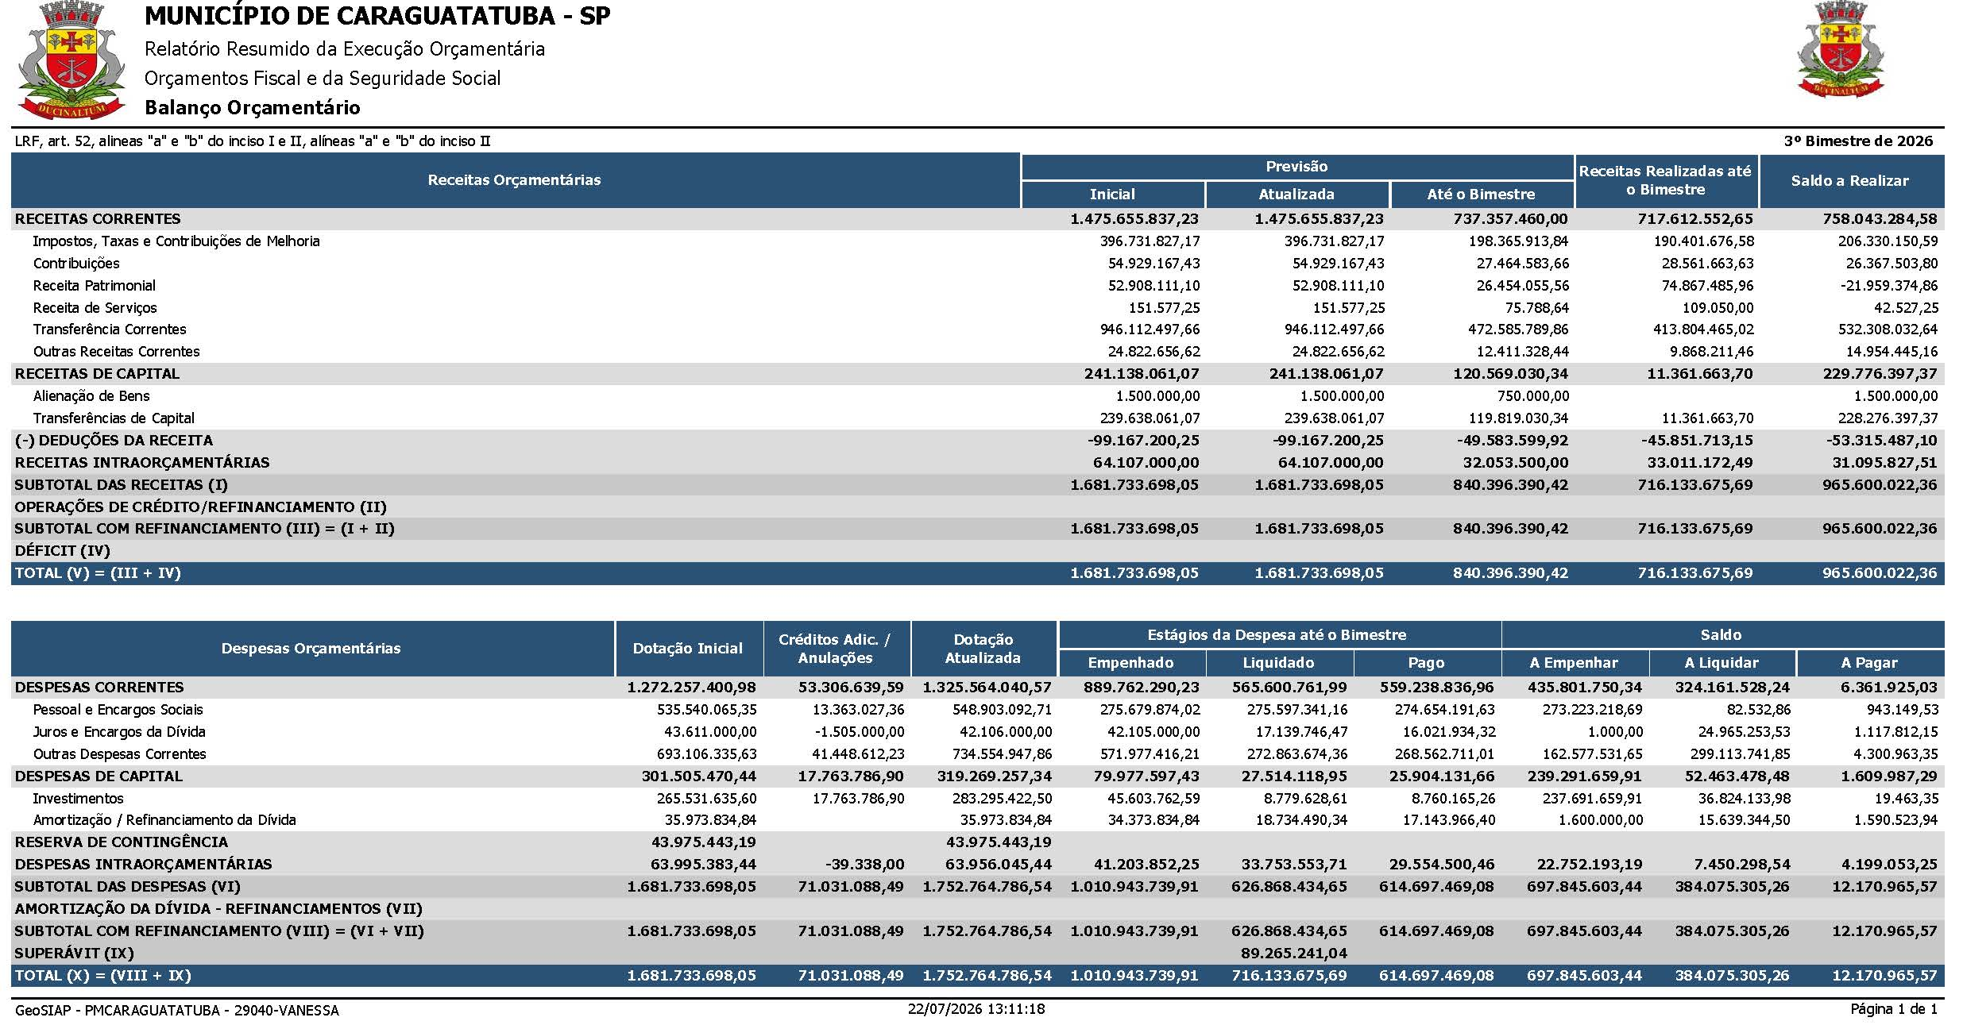
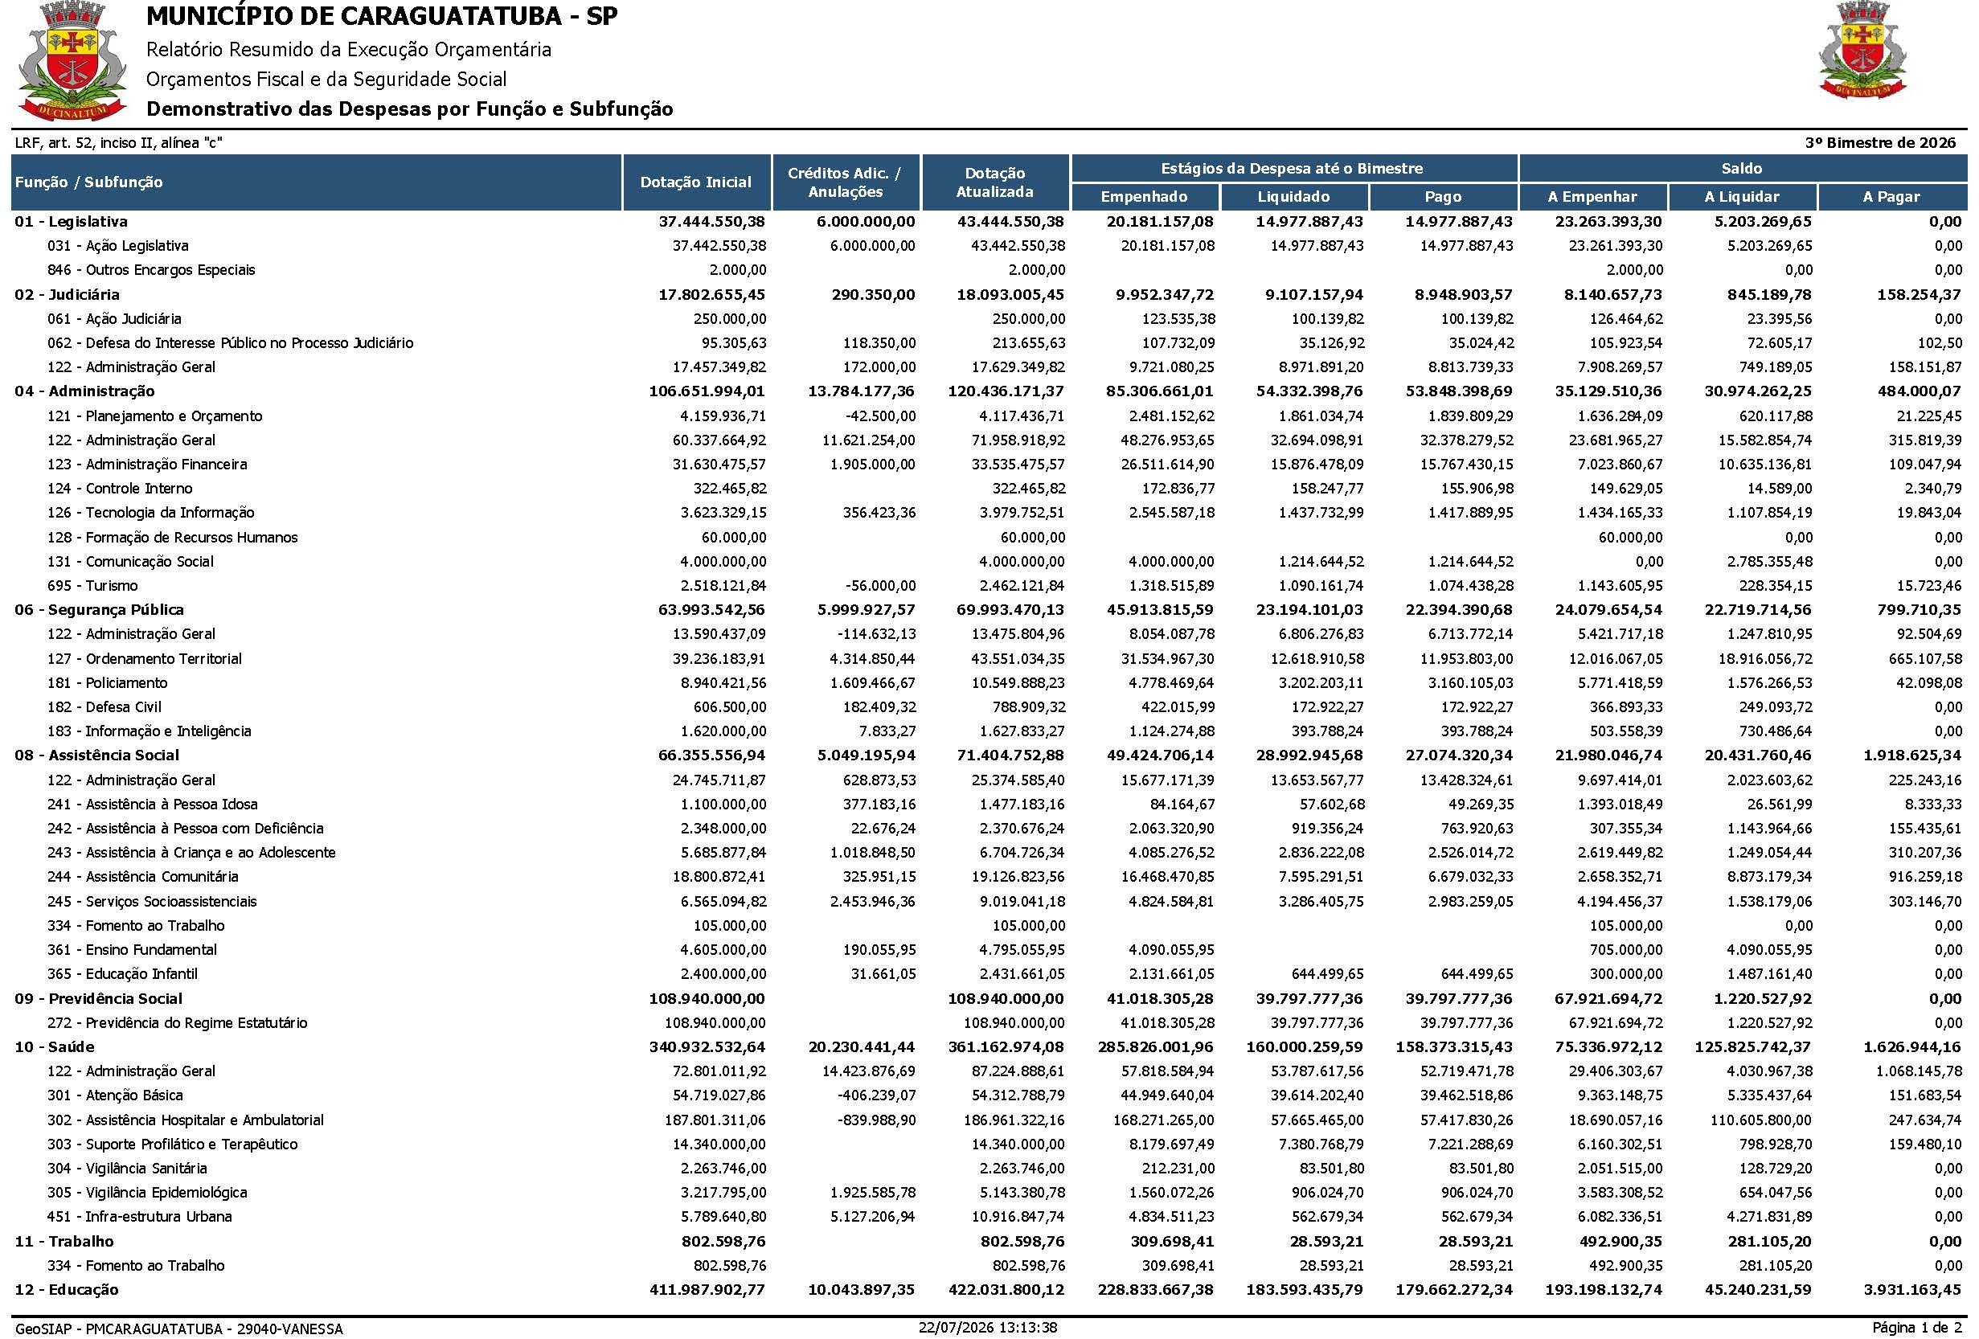
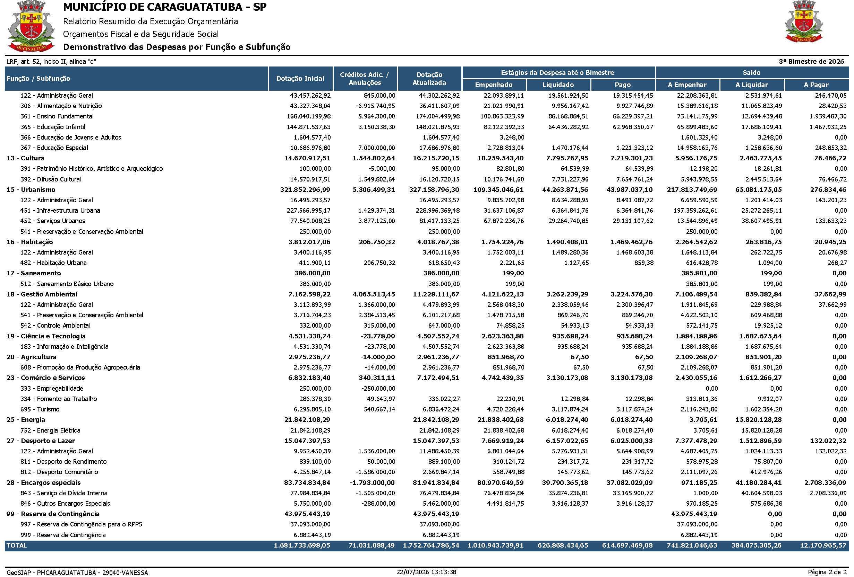
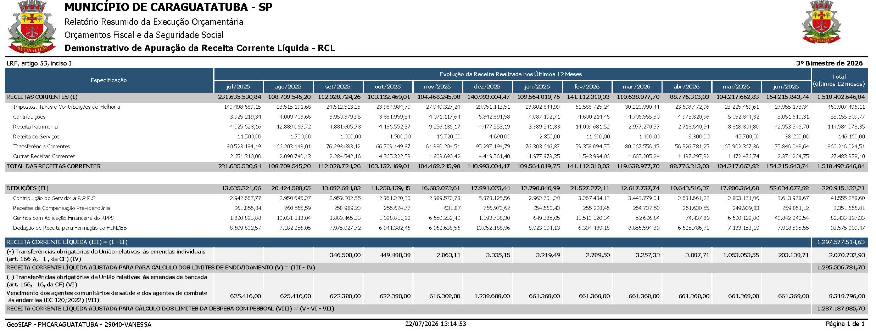

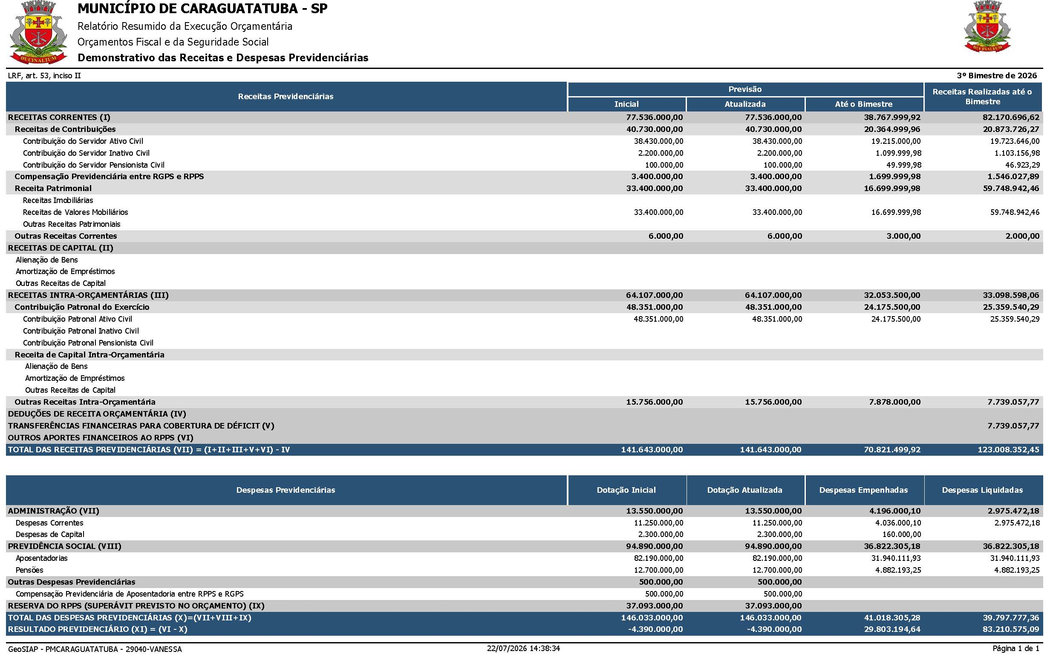
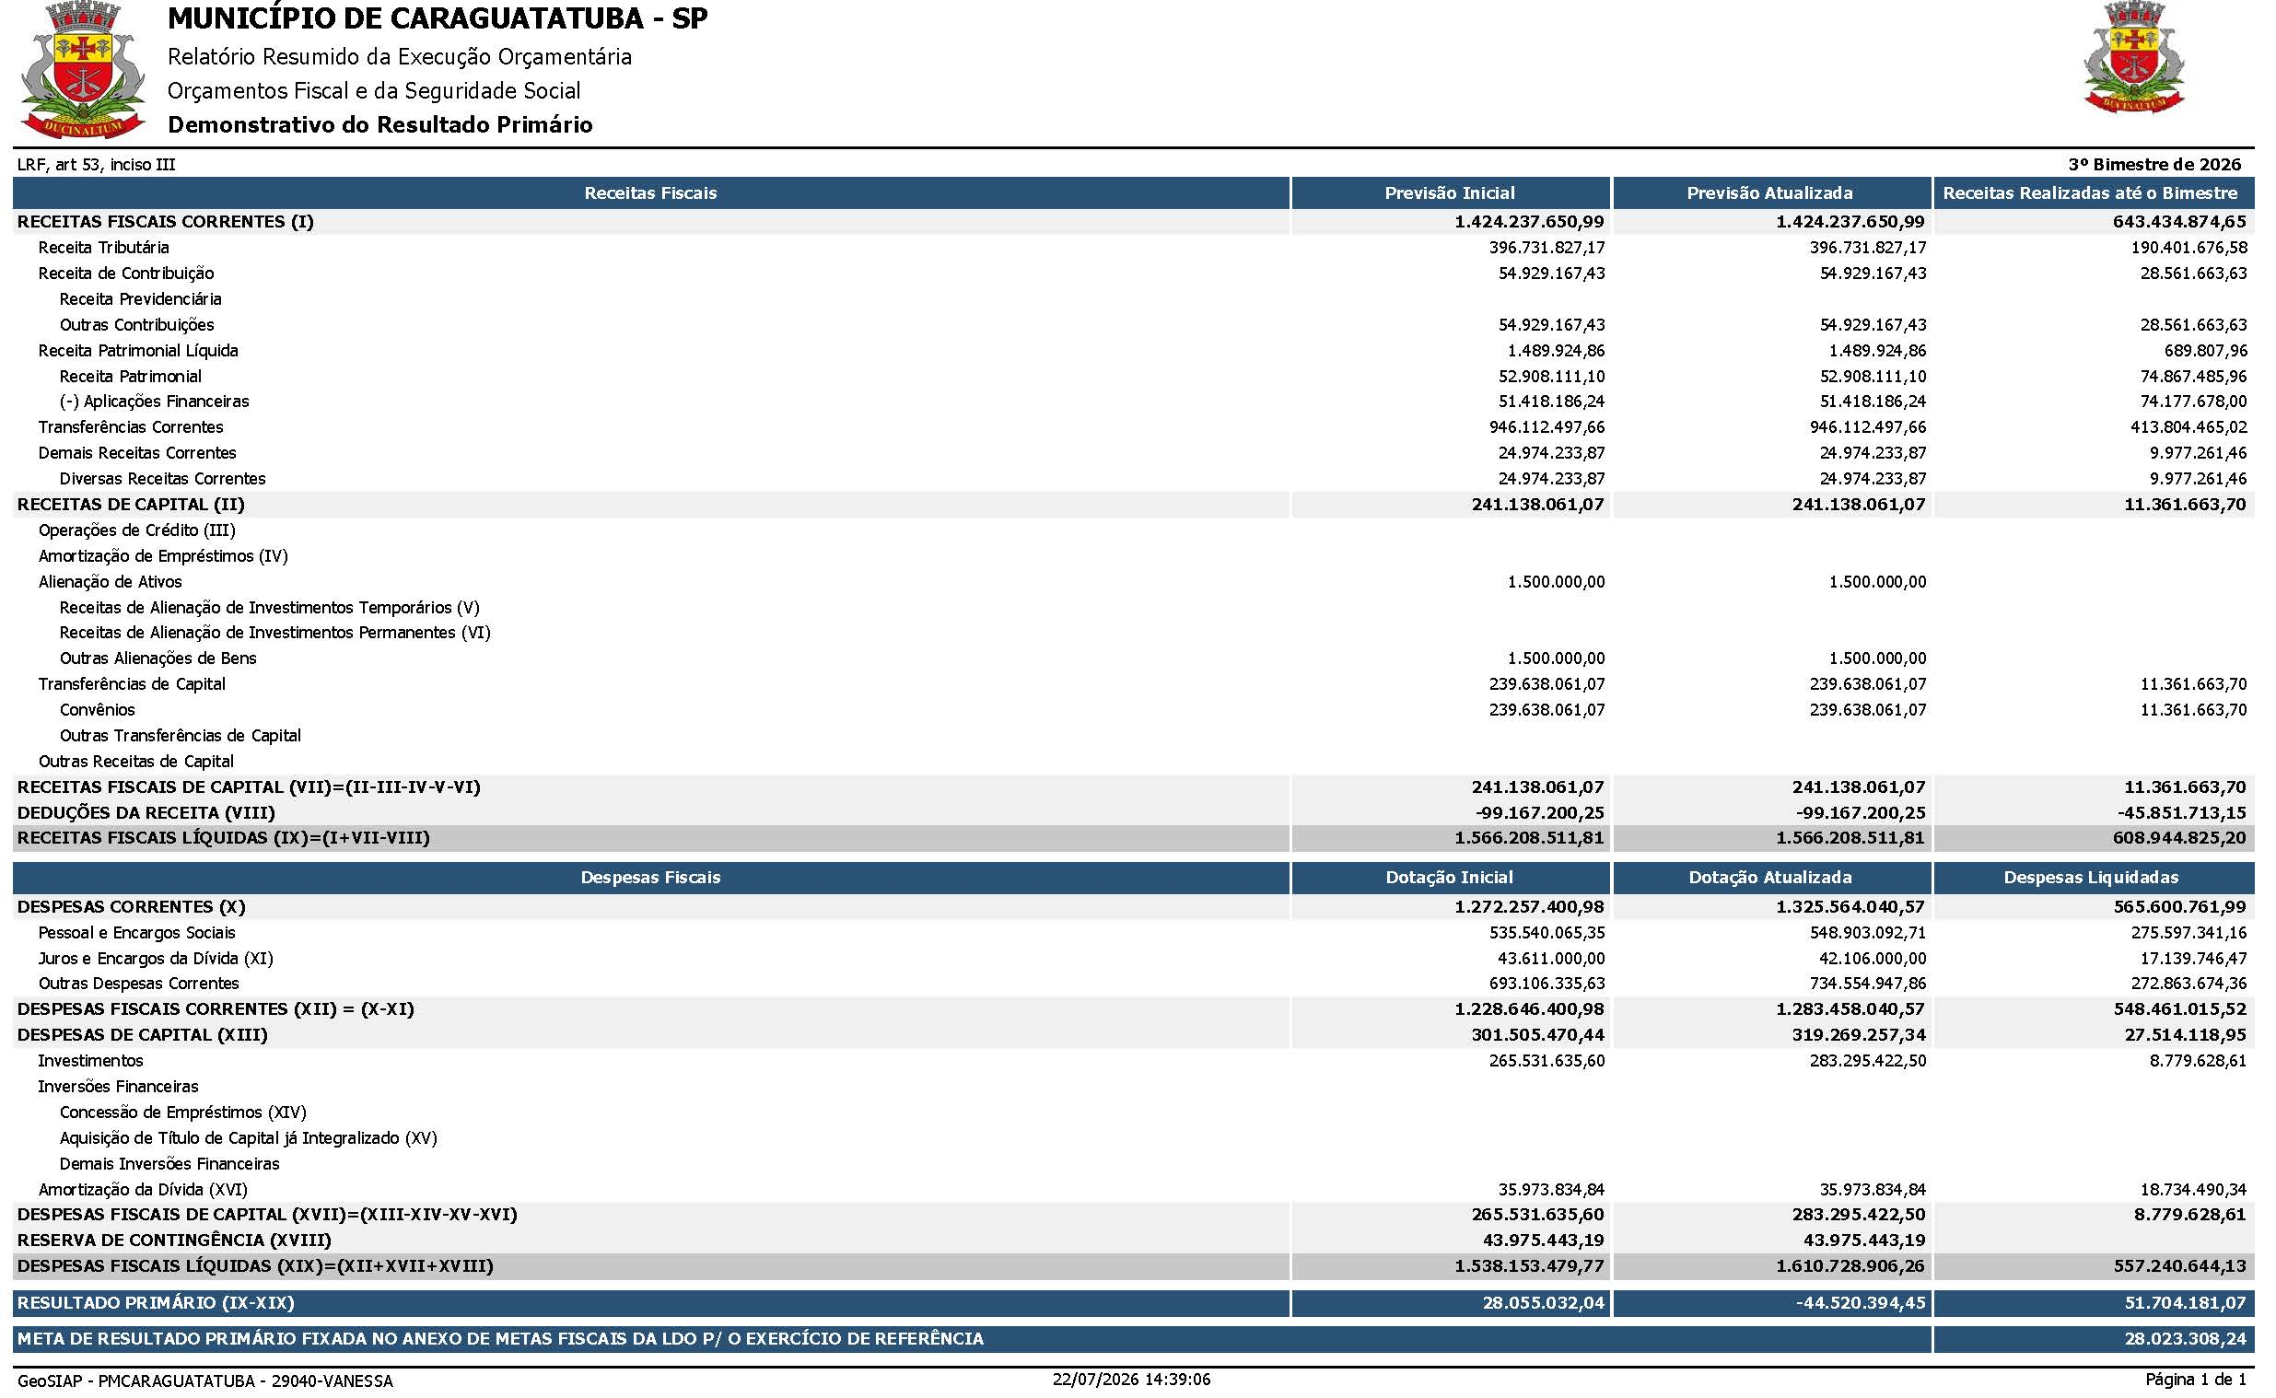
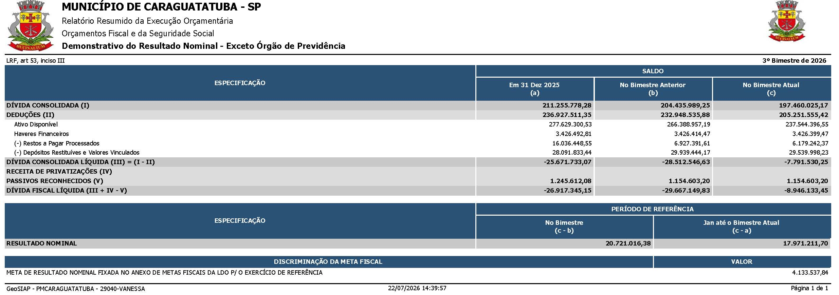
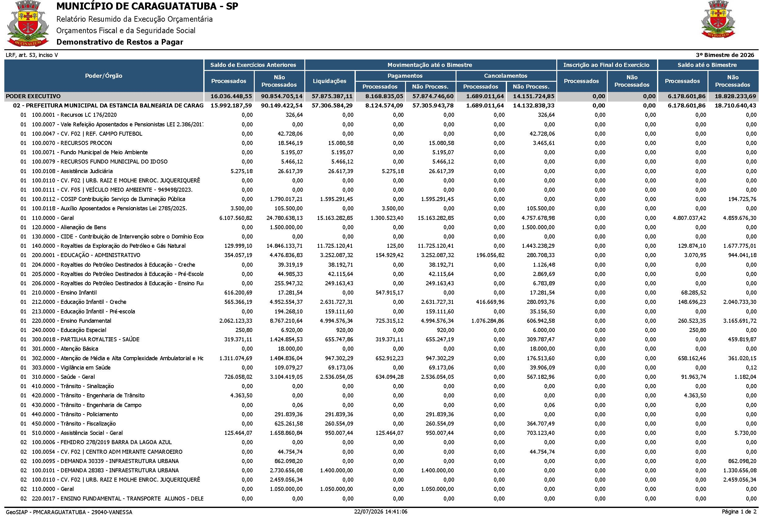
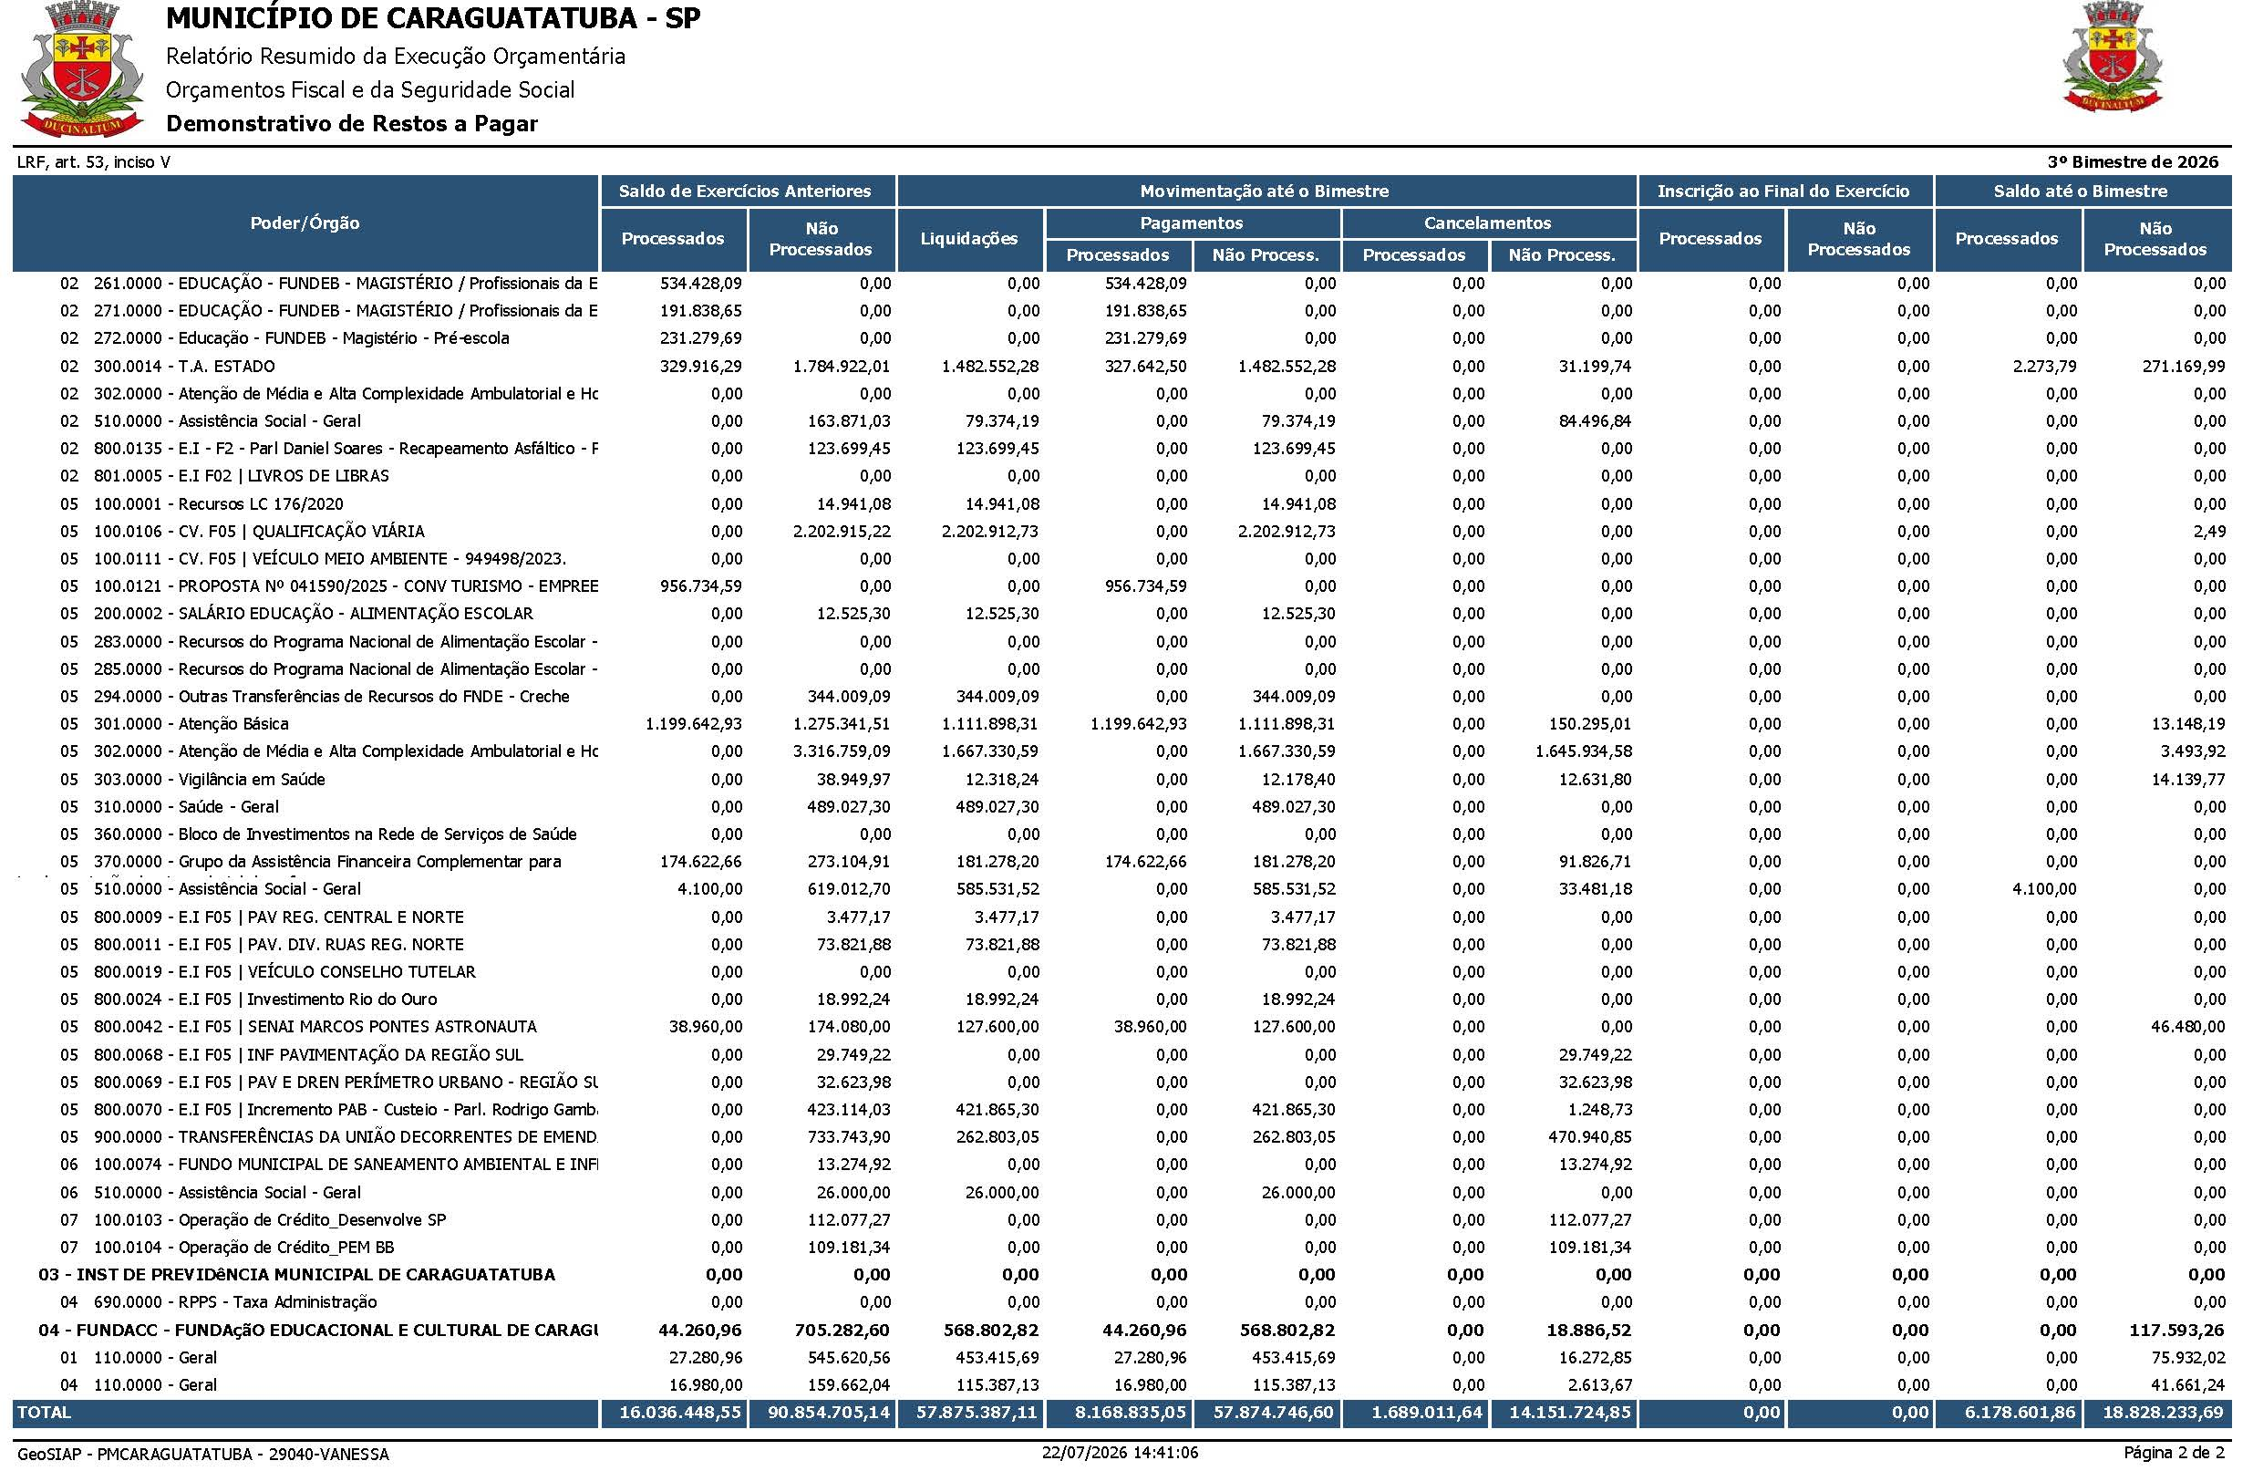
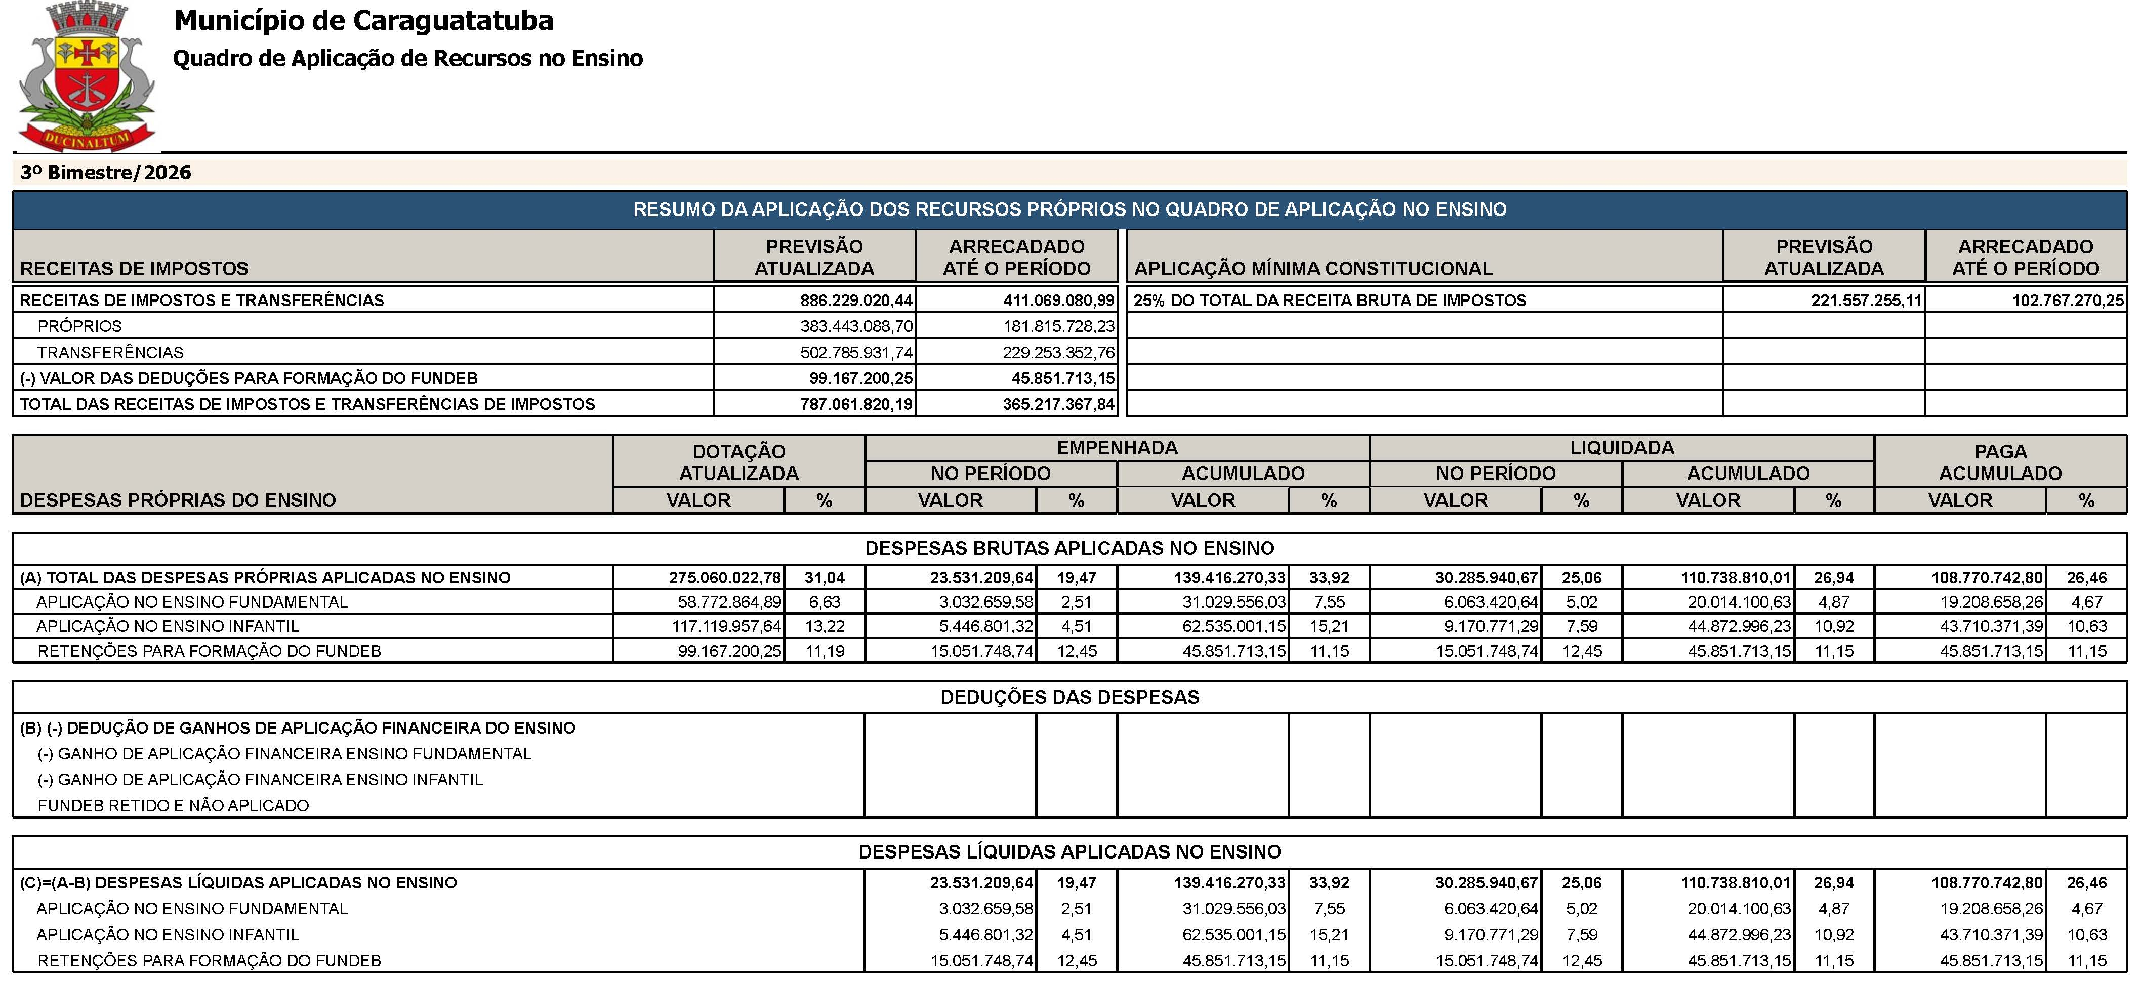
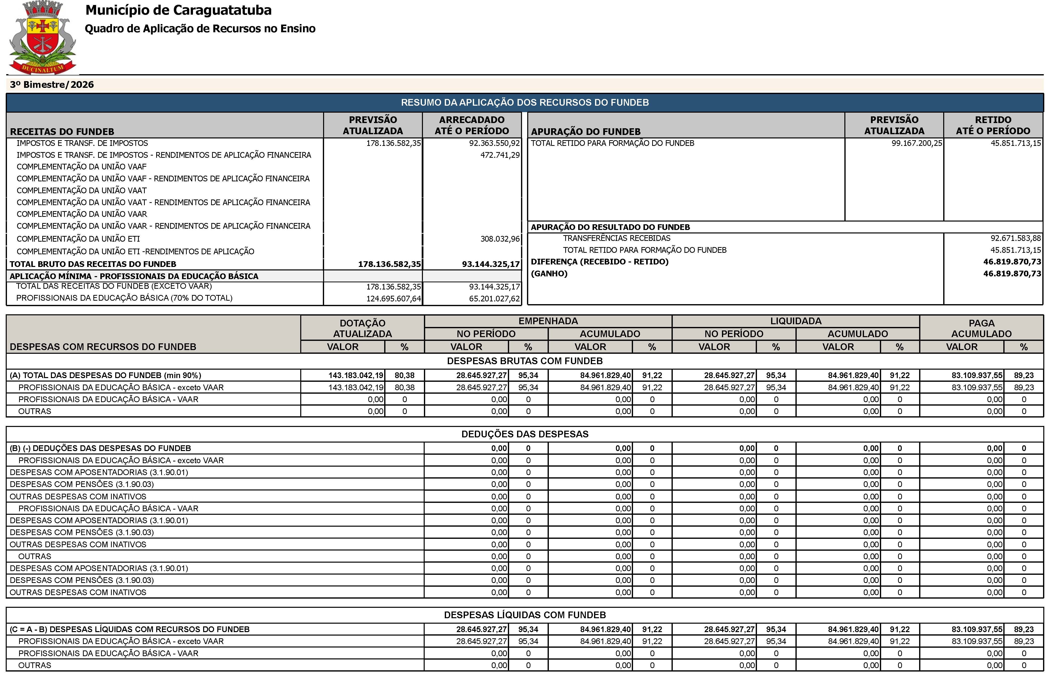
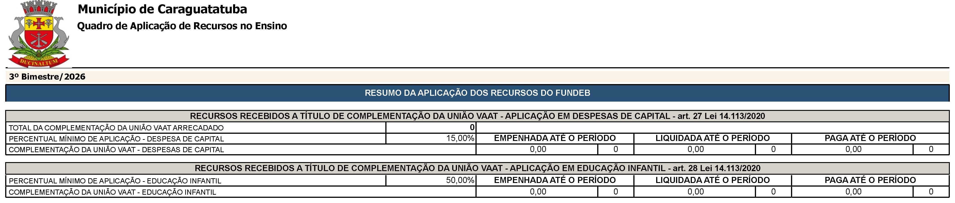
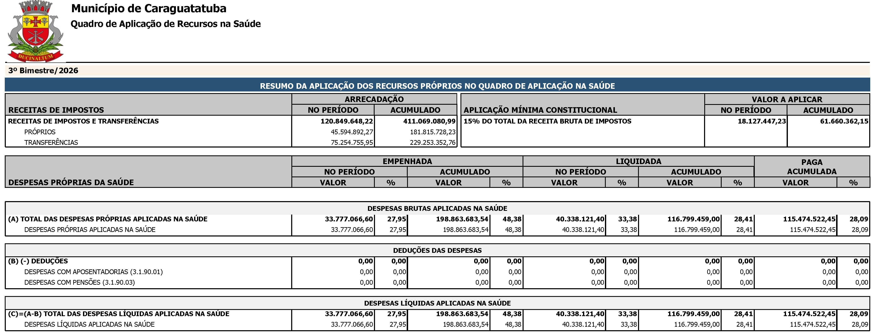
───────────────────────────────────
CONSELHO MUNICIPAL DE ESPORTES E RECREAÇÃO - CMER
───────────────────────────────────
CONVOCAÇÃO Nº 03/2026
Prezados (as) Conselheiros (as),
Convocamos Vossas Senhorias, membros do Conselho Municipal de Esporte e Recreação de Caraguatatuba – Biênio 2024/2026, para a reunião ordinária a ser realizada no dia 4 de agosto de 2026 (terça-feira), às 9h, em formato presencial na sede da Secretaria Municipal de Esportes e Recreação.
OBS.: Tempo de espera para inicio da reunião será de 15 minutos.
Caraguatatuba, 28 de julho de 2026.
Soleo dos Reis
Presidente do Conselho Municipal de Esportes e Recreação
Biênio 2024-2026
───────────────────────────────────
LICITAÇÕES E CONTRATOS
───────────────────────────────────
ABERTURA DE LICITAÇÃO
Pregão Eletrônico nº 50/2026 – PI 19437/26 – PC 1407/26 – Edital 68/26. Objeto: AQUISIÇÃO DE 01 (UMA) VAN 0 KM, COM CAPACIDADE MÍNIMA DE 15 (QUINZE) PASSAGEIROS MAIS 01 (UM) MOTORISTA, E 01 (UM) CAMINHÃO TRUCK 0 KM EQUIPADO COM POLIGUINDASTE DUPLO, DESTINADOS À COMPOSIÇÃO DA FROTA MUNICIPAL. Abertura: 11/08/2026 às 09h00min. Edital e informações: https://portaldatransparencia.caraguatatuba.sp.gov.br/licitacoes/licitacoes. Assinatura: 27/07/2026
───────────────────────────────────
REABERTURA DE LICITAÇÃO
Concorrência Pública nº 09/2025 – PI 31.904/2025 – PC 808/2025 – Edital 99/2025. Objeto: CONTRATAÇÃO DE EMPRESA PARA PRESTAÇÃO DE SERVIÇOS DE ZELADORIA URBANA, CONTEMPLANDO SERVIÇOS MANUAIS E MECÂNICOS DE: VARRIÇÃO, CAPINA, ROÇADA, MANEJO ARBÓREO, LIMPEZA DE PRAIAS, LIMPEZA DE VALAS E CÓRREGOS, EM VIAS E LOGRADOUROS EM DIVERSAS LOCALIDADES DO MUNICÍPIO. Abertura: 14/08/2026 às 09h00min. Edital e informações: https://portaldatransparencia.caraguatatuba.sp.gov.br/licitacoes/licitacoes. Assinatura: 28/07/2026.
───────────────────────────────────
FUNDAÇÃO EDUCACIONAL E CULTURAL DE CARAGUATATUBA - FUNDACC
───────────────────────────────────
EDITAL Nº 53, 27 DE NOVEMBRO DE 2025 CREDENCIAMENTO DE ARTISTAS ORIENTADORES PARA EXECUÇÃO DE PROJETOS PARA AS OFICINAS CULTURAIS PARA O ANO DE 2026
8 ª CONVOCAÇÃO
O PRESIDENTE DA FUNDAÇÃO EDUCACIONAL E CULTURAL DE CARAGUATATUBA – FUNDACC, no uso das atribuições que lhe são conferidas pela Lei Municipal nº 1.879, de 18 de outubro de 2010, e pelo Decreto Municipal nº 152, de 27 de outubro de 2010, torna pública a 8ª CONVOCAÇÃO, nos termos do item 9.4 do Edital de Credenciamento de Artistas Orientadores para Execução de Projetos das Oficinas Culturais – Ano 2026, conforme item 9.5 do Edital;
Ficam os candidatos abaixo convocados para a Etapa 3 –Habilitação documental, de caráter eliminatório, nos termos dos itens 5, 9 e 10, do referido Edital. A documentação exigida para contratação deverá ser enviada exclusivamente pelo formulário online https://forms.gle/2hbuRVBGDHrCHURVA - no período de 29/07/2026 a 30/07/2026, até 23h59, devendo os documentos corresponder estrita e integralmente aos modelos e exigências do Edital.
LINGUAGEM | PROPONENTE | PROJETO
Folclore e Tradições Populares | Maria Paula Alvarenga | Roda de Saberes – Capoeira de Angola
Teatro | Mariana da Silva Assis | Teatro – Criação Cênica

Caraguatatuba, 29 de julho de 2026.
ADBAILSON WELLINGTON MOREIRA DOS SANTOS
Presidente
Matrícula 398
───────────────────────────────────
CONCURSOS PÚBLICOS
E PROCESSOS SELETIVOS
───────────────────────────────────
SECRETARIA MUNICIPAL DE EDUCAÇÃO
PROCESSO SELETIVO PARA DESIGNAÇÃO DE FUNÇÕES GRATIFICADAS
EDITAL Nº 01/2026
A PREFEITURA MUNICIPAL DA ESTÂNCIA BALNEÁRIA DE CARAGUATATUBA – ESTADO DE SÃO PAULO, por intermédio da sua SECRETARIA MUNICIPAL DE EDUCAÇÃO, e faz saber que realizará, através do INSTITUTO DE EDUCAÇÃO E DESENVOLVIMENTO SOCIAL NOSSO RUMO, em datas e horários a serem oportunamente divulgados, Processo Seletivo para Designação de Funções Gratificadas de Diretor de Escola, Vice Diretor de Escola e Professor Coordenador Pedagógico das unidades escolares da Rede Municipal de Ensino de Caraguatatuba, observados os critérios técnicos de mérito e desempenho e os princípios de gestão democrática, na forma prevista no artigo 3º, inciso VIII, e no artigo 14 da Lei Federal nº 9.394, de 20 de dezembro de 1996; na Lei Federal nº 14.113, de 25 de dezembro de 2020, especialmente as condicionalidades para recebimento da complementação VAAR do FUNDEB; na Lei Federal nº 14.644, de 2 de agosto de 2023, que alterou a Lei nº 9.394/1996 para prever a instituição de Conselhos Escolares e de Fóruns dos Conselhos Escolares; na Lei Municipal nº 2.065, de 18 de janeiro de 2013, com redação dada pela Lei Complementar Municipal nº 131, de 28 de agosto de 2024, que prevê a designação do Diretor de Escola, Vice Diretor de Escola e Professor Coordenador Pedagógico mediante critérios fixados em decreto; na Lei Federal nº 15.388/2026, que dispõe sobre Plano Nacional de Educação (PNE) que trata da Gestão Democrática da Educação; na necessidade de regulamentar, com objetividade, transparência e segurança jurídica, o processo de escolha das funções gratificadas da gestão escolar, na forma dos artigos 21, 22, 23 e 117, da Lei Municipal nº 2.065/2013; no Processo Administrativo nº 19.628/2026, e no Decreto Municipal nº 2.540, de 22 de junho de 2026, mediante as condições estabelecidas neste edital.
O Processo Seletivo para Designação de Funções Gratificadas de Diretor de Escola, Vice Diretor de Escola e Professor Coordenador Pedagógico das unidades escolares da Rede Municipal de Ensino de Caraguatatuba, conforme disposto na Tabela I, do Edital, será regido pelas disposições contidas nas Instruções Especiais, que fazem parte integrante deste Edital, sob a Supervisão da Comissão de Acompanhamento, instituída pela Portaria nº 02/2026.
INSTRUÇÕES ESPECIAIS
1. DO PROCESSO SELETIVO PARA DESIGNAÇÃO DE FUNÇÕES GRATIFICADAS
1.1. O presente Processo Seletivo para Designação de Funções Gratificadas destina-se à Designação de Funções Gratificadas de Diretor de Escola, Vice Diretor de Escola e Professor Coordenador Pedagógico das unidades escolares da Rede Municipal de Ensino de Caraguatatuba abrangidos pela Lei Complementar Municipal nº 131, de 28 de agosto de 2024 e em conformidade com o Decreto Municipal 2.540, de 22 de junho de 2026, conforme disposto na Tabela I, deste Capítulo.
1.2. Poderão participar do processo de escolha os docentes que atendam aos requisitos previstos na Lei Municipal nº 2.065, de 18 de janeiro de 2013, com redação dada pela Lei Complementar Municipal nº 131, de 28 de agosto de 2024, e no Decreto Municipal 2.540, de 22 de junho de 2026.
1.3. Os salários para as funções são os vigentes, de acordo com o estabelecido na Lei Municipal nº 2.065/2013.
1.4. O código da função, a função, o número total de vagas, a carga horária semanal, os requisitos mínimos exigidos, a cidade de aplicação da prova, o período de aplicação das provas são os estabelecidos na Tabela I, abaixo:
TABELA I
ESCOLARIDADE – ENSINO SUPERIOR COMPLETO
Cód. da Função | Função | Total de vagas | Carga Horária Semanal | Requisitos Mínimos Exigidos  (**) | Cidade de Aplicação da Prova | Período de Aplicação  (*)
301 | DIRETOR DE ESCOLA (EDUCAÇÃO INFANTIL) |  | 40h semanais | I – ser professor efetivo, com:  a) formação superior em Pedagogia; ou  b) formação superior em curso de licenciatura plena ou equivalente na área da educação, com pós-graduação lato sensu em administração escolar, coordenação ou assessoramento pedagógico;  II – ter exercido previamente a docência na rede pública ou privada de ensino, básica ou superior, por, no mínimo, 2 (dois) anos consecutivos, desde que  aprovado no estágio probatório, e na ausência de docentes efetivos, aplicar-se-á o parágrafo único, do artigo 20, da Lei Municipal n. 2.065/2023.  III – não estar no gozo das licenças impeditivas previstas no Estatuto do Servidor Municipal, salvo as legalmente permitidas no edital;  IV – não estar readaptado;  V – não ter sido condenado, em processo administrativo disciplinar transitado em julgado, à pena de demissão;  VI – não possuir condenação criminal incompatível com o exercício da função;  VII – declarar disponibilidade para o exercício da função com jornada compatível com a exigência legal. | Caraguatatuba/SP | X
302 | DIRETOR DE ESCOLA (ENSINO FUNDAMENTAL)
303 | VICE DIRETOR DE ESCOLA
304 | PROFESSOR COORDENADOR PEDAGÓGICO

Obs: 1) (*) A letra “X” disposta na coluna “Período de Aplicação”, indica que as provas serão aplicadas no mesmo período, a ser definido em época oportuna, quando da divulgação do Edital de Convocação para as Provas.
2) (**) A comprovação dos requisitos dos incisos III, IV e V poderá ser realizada pela Divisão de Recursos Humanos da Secretaria Municipal de Administração. Os requisitos dos incisos VI e VII serão declarados pelo próprio candidato, sob sua responsabilidade.
1.5. No ato da inscrição, o candidato deverá indicar a sua opção de escolha, conforme Tabela I, acima, devendo o candidato, no caso de ter 2 matrículas, optar por apenas uma matrícula considerando o tempo de serviço e função gratificada da referida matrícula inscrita.
1.5.1 No caso de mais de uma inscrição o candidato será desclassificado.
1.6. O não atendimento aos requisitos, constantes neste Edital, importará inabilitação do candidato.
1.7. Encerradas as inscrições, será publicada lista contendo os candidatos aptos e inaptos, com indicação do motivo da inabilitação, quando houver.
1.8. Todas as etapas constantes neste Edital serão realizadas observando-se o horário oficial de Brasília/DF.
1.9. Em consonância com a Lei Geral de Proteção de Dados Pessoais (Lei nº 13.709/18), o candidato, ao realizar a sua inscrição, estará dando ciência, consentindo e autorizando, quando for o caso, o uso de alguns de seus dados cadastrais informados na inscrição em conformidade com o que segue:
1.9.1. Na divulgação das Listagens dos Resultados – Número de Inscrição, Nome do Candidato e Data de Nascimento;
1.9.2. No envio de informativos, notícias de Concursos Públicos e/ou Processos Seletivos abertos, e outros comunicados a título gratuito nos veículos oficiais de divulgação;
1.9.3. Na manutenção do banco de dados em suporte eletrônico ou físico, estabelecido em um ou vários locais, destinando-se tais dados exclusivamente ao uso no Processo Seletivo para Designação de Funções Gratificadas, podendo promover a/s troca/s deles com a PREFEITURA MUNICIPAL DA ESTÂNCIA BALNEÁRIA DE CARAGUATATUBA - ESTADO DE SÃO PAULO, com a finalidade prevista em Edital.
1.9.4. Na geração de dados estatísticos, promoção de conhecimento, inclusão social e amparo legal, viabilização de ações e projetos.
2. DOS REQUISITOS BÁSICOS EXIGIDOS E DAS CONDIÇÕES PARA INSCRIÇÃO
2.1. Para se inscrever, o candidato deverá ler o Edital de Abertura de Inscrições em sua íntegra e cumprir todas as determinações nele contidas, bem como deverá preencher as condições especificadas a seguir:
2.1.1. São requisitos mínimos para inscrição no processo de escolha:
I – ser professor efetivo, com:
a) formação superior em Pedagogia; ou
b) formação superior em curso de licenciatura plena ou equivalente na área da educação, com pós-graduação lato sensu em administração escolar, coordenação ou assessoramento pedagógico;
II – ter exercido previamente a docência na rede pública ou privada de ensino, básica ou superior, por, no mínimo, 2 (dois) anos consecutivos, desde que aprovado no estágio probatório, e na ausência de docentes efetivos, aplicar-se-á o parágrafo único, do artigo 20, da Lei Municipal n. 2.065/2023.
III – não estar no gozo das licenças impeditivas previstas no Estatuto do Servidor Municipal, salvo as legalmente permitidas no edital;
IV – não estar readaptado;
V – não ter sido condenado, em processo administrativo disciplinar transitado em julgado, à pena de demissão;
VI – não possuir condenação criminal incompatível com o exercício da função;
VII – declarar disponibilidade para o exercício da função com jornada compatível com a exigência legal.
3. DAS INSCRIÇÕES
3.1. As inscrições serão realizadas, via Internet, no endereço eletrônico www.nossorumo.org.br, de acordo com período mencionado no Anexo III deste Edital, conforme o horário oficial de Brasília/DF.
3.2. Para realizar a inscrição, o candidato deverá acessar o site www.nossorumo.org.br e selecionar o certame desejado no campo “Certames em andamento’’, o(a) interessado(a) deverá selecionar a opção “Inscreva-se”, na qual será solicitado o número do CPF.
3.2.1. Após os procedimentos descritos no item 3.2., caso o(a) interessado(a) ainda não esteja cadastrado no site, será aberta uma tela chamada “Inscrição - Validação de CPF”, na qual o(a) interessado(a) deverá fornecer as informações solicitadas, corretas e completas, responsabilizando-se pela veracidade destas.
3.2.2. Ao(a) candidato(a) que possuir cadastro no site, após digitar o número do CPF, será solicitada a senha de acesso ao site. Quando a tela de inscrição for aberta, todos os dados pessoais devem ser conferidos e, caso seja necessário, devem ser realizadas as devidas alterações.
3.2.2.1. Devem ser informados os dados necessários para o e-Social no ato da inscrição, como: CPF, RG e PIS/PASEP.
3.2.3. Na sequência do preenchimento dos dados pessoais, devem ser preenchidos os campos referentes à inscrição.
3.3. São de exclusiva responsabilidade do candidato, sob as penas da lei, as informações prestadas no preenchimento do Banco de Dados e na ficha de inscrição on-line, ainda que realizada com o auxílio de terceiros, cabendo à PREFEITURA MUNICIPAL DA ESTÂNCIA BALNEÁRIA DE CARAGUATATUBA/SP e ao INSTITUTO NOSSO RUMO o direito de excluir do Processo Seletivo para Designação de Funções Gratificadas aquele que preenchê-la com dados incorretos, bem como aquele que prestar informações inverídicas, ainda que o fato seja constatado posteriormente.
3.4. A confirmação da inscrição dar-se-á mediante o correto preenchimento da ficha de inscrição.
3.4.1. O INSTITUTO NOSSO RUMO e a PREFEITURA MUNICIPAL DA ESTÂNCIA BALNEÁRIA DE CARAGUATATUBA/SP não se responsabilizam por solicitação de inscrição via Internet não recebida por motivos de ordem técnica dos computadores, falhas de comunicação, congestionamento das linhas de comunicação, bem como outros fatores de ordem técnica que impossibilitem a transferência de dados.
3.5. O candidato deverá efetuar uma única inscrição para o Processo Seletivo para Designação de Funções Gratificadas.
3.6. Na data mencionada no Anexo III deste Edital, o candidato deverá conferir no endereço eletrônico www.nossorumo.org.br se a inscrição foi deferida, ou seja, se os dados da inscrição efetuada via Internet, foram recebidos, se os dados cadastrais estão corretos (nome, documento, data de nascimento, telefone, endereço etc.).
3.6.1. Para conferir se a inscrição foi deferida, o candidato deverá acessar o site www.nossorumo.org.br e clicar em “Minha Área”, no canto superior direito do site. Na sequência, deve-se digitar o CPF e a senha de acesso à área do candidato e clicar em “Entrar”. Na aba “Inscrições realizadas”, clica-se no link do certame desejado. Ao abrir a tela de informações Processo Seletivo para Designação de Funções Gratificadas, deve-se selecionar a opção “Inscrição” e clicar em seu número de inscrição para verificar o status da inscrição.
3.7. Caso a inscrição do candidato esteja indeferida ou com dados cadastrais incorretos, este poderá interpor recurso no período mencionado no Anexo III deste Edital, nos termos do Capítulo 11. DOS RECURSOS, com documentação que comprove a correção/recurso.
3.7.1. Para acessar o link de recurso contra o indeferimento da inscrição, conforme disposto no item 3.7.2, o candidato deverá acessar o site www.nossorumo.org.br, clicar na aba “Minha Área” e digitar seu CPF e sua senha de acesso. Em seguida, na aba “Inscrições realizadas”, deverá selecionar o certame desejado e, em seguida, clicar no link “Recursos”, quando então deverá seguir as instruções do site.
3.7.3. Dúvidas em relação ao processo de inscrição poderão ser direcionadas pelo link “Dúvidas frequentes/Contatos” na página do Instituto Nosso Rumo, ou pelo telefone (11) 3964-4946, em dias úteis, no horário das 09h00 às 16h00.
3.7.4. Será de responsabilidade do candidato o registro de seus dados cadastrais (nome e documento) para reconhecimento no dia de realização das provas, não cabendo ao Instituto Nosso Rumo qualquer responsabilidade referente aos dados registrados pelo candidato, que impossibilite sua identificação no dia da prova e, consequentemente, a realização da mesma.
3.8. O candidato que necessitar de condições especiais para realização das provas deverá, no ato da inscrição, solicitar a condição na ficha de inscrição. Para todas as condições, exceto amamentação, o candidato deverá enviar por meio eletrônico, durante o período de inscrição, Laudo Médico com validade de 12 meses contados do primeiro dia da inscrição.
3.8.1. O acesso ao link para envio dos documentos relativos aos laudos somente estará disponível durante o período de inscrição.
3.8.2. Ao confirmar o envio dos documentos e gerar o protocolo de envio, o candidato NÃO poderá alterar ou substituir os documentos enviados.
3.8.3. Serão avaliados somente os documentos enviados com resolução legível.
3.8.4. O candidato que não encaminhar o laudo durante o período de inscrição, não terá a prova especial e as condições especiais providenciadas, seja qual for o motivo alegado.
3.8.5. O atendimento às condições solicitadas ficará sujeito à análise de viabilidade e razoabilidade do pedido.
3.8.6. A candidata que tiver a necessidade de amamentar durante a realização das provas deverá levar um acompanhante, que também se submeterá às regras deste Edital e Anexos e ficará em sala reservada para essa finalidade, sendo responsável pela guarda da criança. A candidata nesta condição que não levar acompanhante não realizará as provas.
3.8.7. A candidata lactante deverá encaminhar via site no botão “envio de laudos” Certidão de Nascimento da Criança. A mãe poderá proceder com a amamentação a cada intervalo de 2 (duas) horas por até 30 (trinta) minutos, por filho de até 6 (seis) meses.
3.8.7.1. Durante a amamentação a candidata será acompanhada por um fiscal.
3.8.7.2. O tempo despendido na amamentação será compensado durante a realização da prova, em igual período.
3.8.7.3. Caso a candidata ultrapasse o tempo estipulado de 30 (trinta) minutos será compensado somente o tempo de 30 (trinta) minutos.
3.8.7.4. Caso a criança seja maior que 6 (seis) meses de idade a mãe poderá amamentar, porém o tempo despendido para amamentação NÃO será compensado.
3.8.7.5. A candidata que amamentar em espaços curtos e não a cada 2 (duas) horas, não terá o tempo compensado.
3.8.7.6. A criança deverá permanecer em local designado, acompanhada de familiar ou terceiro, adulto responsável, indicado pela candidata.
3.8.7.7. Nos horários previstos para amamentação, a candidata lactante poderá ausentar-se temporariamente da sala de prova, acompanhada de um fiscal.
3.8.7.8. Na sala reservada para amamentação, ficarão somente a candidata lactante, a criança e um(a) fiscal, sendo vedada a permanência de babás ou quaisquer outras pessoas que tenham grau de parentesco ou de amizade com a candidata.
3.8.7.9. Não serão fornecidos utensílios para utilização durante a amamentação ou para uso da criança.
3.8.8. O candidato que solicitar condição especial para a realização das provas deverá, durante o período mencionado no Anexo III deste Edital, acessar o site www.nossorumo.org.br para verificar o resultado da solicitação pleiteada.
3.8.8.1. Para acessar as informações, conforme disposto no item 3.8.8., o candidato deverá acessar o site www.nossorumo.org.br, clicar na aba “Minha Área”, e digitar seu CPF e sua senha de acesso. Em seguida, na aba “Inscrições realizadas”, selecionará o certame desejado e, na sequência, clicará no link “Envio de Laudos Médicos para Condição Especial”, quando então deverá seguir as instruções do site.
3.8.9. O candidato que desejar interpor recurso contra o indeferimento da solicitação de condição especial deverá acessar o link próprio da página do Processo Seletivo para interposição de recursos, no endereço eletrônico www.nossorumo.org.br, no período mencionado no Anexo III deste Edital, e seguir as instruções ali contidas.
3.8.9.1. Para acessar o link de recurso contra o indeferimento da solicitação de condição especial, conforme disposto no item 3.8.9., o candidato deverá acessar o site www.nossorumo.org.br, clicar na aba “Minha Área”, e digitar seu CPF e sua senha de acesso. Em seguida, na aba “Inscrições realizadas”, deverá selecionar o certame desejado e, na sequência, clicar no link “Recursos”, quando então deverá seguir as instruções do site.
3.9. De acordo com o Decreto Federal n.º 8.727, de 28 de abril de 2016, fica assegurada a possibilidade de inclusão do uso do nome social para tratamento a travestis e transexuais durante o Processo Seletivo, nos termos dos subitens 3.9.1. e 3.9.2., deste capítulo.
3.9.1. Entende-se por nome social a designação pela qual a pessoa travesti ou transexual se identifica e é socialmente reconhecida.
3.9.2. Para inclusão do nome social referente ao certame, o candidato deve indicar na ficha de inscrição, durante o período de inscrições, por meio do link de inscrição do Processo Seletivo, a solicitação de inclusão do nome social indicando, o nome civil e o nome social.
3.9.3. Quando das publicações oficiais e nas listas de publicações será considerado o Nome Civil.
3.9.4. As solicitações de Requerimento de Inclusão de Nome Social, solicitadas após a data de encerramento das inscrições ou que não se refiram especificamente ao nome social, serão indeferidas e não serão atendidas, seja qual for o motivo alegado.
3.10. O candidato que exerceu efetivamente a Função de Jurado no Tribunal do Juri no período entre a data de publicação da Lei Federal nº 11.689/08, até a data de publicação deste Edital, poderá solicitar, no ato da inscrição, esta opção para critério de desempate, devendo encaminhar obrigatoriamente certidão comprobatória que exerceu efetivamente a Função de Jurado.
3.10.1. O documento previsto no item 3.10. deverá ser encaminhado, durante o período das inscrições em link específico na área do candidato, mediante acesso com CPF e senha.
3.10.2. Os candidatos que não atenderem aos dispositivos mencionados no item 3.10. e subitem 3.10.1., não serão considerados como Jurados para critério de desempate.
3.11. A apresentação dos documentos e das condições exigidas para participação no referido Processo Seletivo será feita por ocasião da convocação para admissão, sendo que a não apresentação implicará a anulação de todos os atos praticados pelo candidato.
3.12. A inscrição do candidato implicará o completo conhecimento e a tácita aceitação das normas legais pertinentes e condições estabelecidas neste Edital e seus Anexos, e as condições previstas em Lei, sobre as quais não poderá alegar desconhecimento.
4. DAS ETAPAS/AVALIAÇÕES
4.1. O Processo Seletivo para Designação de Funções Gratificadas de Diretor de Escola, Vice Diretor de Escola e Professor Coordenador das unidades escolares da Rede Municipal de Ensino de Caraguatatuba constará das seguintes etapas:
TABELA DE ETAPAS DO PROCESSO SELETIVO PARA DESIGNAÇÃO DE FUNÇÕES GRATIFICADAS
ESCOLARIDADE – ENSINO SUPERIOR COMPLETO
Cód. da Função - Função | Período de Aplicação | Tipo de Prova | Conteúdo/Disciplinas | Nº de Itens | Total de Itens | Instituição Responsável da Realização e Avaliação de Cada Fase
301 - DIRETOR DE ESCOLA (EDUCAÇÃO INFANTIL) | X | Objetiva | Conhecimentos sobre a legislação educacional e as normativas aplicáveis à educação básica; | 08 | 40 | INSTITUTO NOSSO RUMO
301 - DIRETOR DE ESCOLA (EDUCAÇÃO INFANTIL) | X | Objetiva | Conhecimentos sobre a educação para as relações étnico-raciais, incluindo a história e cultura afro-brasileira, africana e dos povos indígenas; | 06 | 40 | INSTITUTO NOSSO RUMO
301 - DIRETOR DE ESCOLA (EDUCAÇÃO INFANTIL) | X | Objetiva | Conhecimentos sobre a organização e o funcionamento da rede municipal de ensino; | 08 | 40 | INSTITUTO NOSSO RUMO
302 - DIRETOR DE ESCOLA (ENSINO FUNDAMENTAL) | X | Objetiva | Conhecimentos sobre o processo de ensino e aprendizagem, incluindo fundamentos pedagógicos, currículo, práticas de ensino, alfabetização e acompanhamento das aprendizagens por meio de indicadores educacionais; | 08 | 40 | INSTITUTO NOSSO RUMO
302 - DIRETOR DE ESCOLA (ENSINO FUNDAMENTAL) | X | Objetiva | Conhecimentos sobre políticas educacionais voltadas à equidade, incluindo educação integral em tempo integral e inclusão escolar; | 06 | 40 | INSTITUTO NOSSO RUMO
302 - DIRETOR DE ESCOLA (ENSINO FUNDAMENTAL) | X | Objetiva | Conhecimentos sobre o papel do Diretor de Escola como líder pedagógico, com foco na garantia do direito à aprendizagem com monitoramento contínuo. | 04 | 40 | INSTITUTO NOSSO RUMO
 |  | Avaliação de Títulos e Tempo de Serviço na função gratificada pretendida | Conforme Capítulo 7 deste Edital. |  |  | SECRETARIA DE EDUCAÇÃO DE CARAGUATATUBA
 |  | Plano de Gestão e  Currículo | Conforme Capítulo 8 deste Edital. |  |  | SECRETARIA DE EDUCAÇÃO DE CARAGUATATUBA
 |  | Entrevista | Conforme Capítulo 9 deste Edital. |  |  | SECRETARIA DE EDUCAÇÃO DE CARAGUATATUBA
 |  | Homologação pelo Conselho de Escola | Conforme Capítulo 12 deste Edital. |  |  | SECRETARIA DE EDUCAÇÃO DE CARAGUATATUBA
 |  | Designação | Conforme Capítulo 13 deste Edital. |  |  | SECRETARIA DE EDUCAÇÃO DE CARAGUATATUBA

ESCOLARIDADE – ENSINO SUPERIOR COMPLETO
Cód. da Função - Função | Período de Aplicação | Tipo de Prova | Conteúdo/Disciplinas | Nº de Itens | Total de Itens | Instituição Responsável da Realização e Avaliação de Cada Fase
303 – VICE - DIRETOR | X | Objetiva | Conhecimentos sobre a legislação educacional e as normativas aplicáveis à educação básica; | 08 | 40 | INSTITUTO NOSSO RUMO
303 – VICE - DIRETOR | X | Objetiva | Conhecimentos sobre a educação para as relações étnico-raciais, incluindo a história e cultura afro-brasileira, africana e dos povos indígenas; | 06 | 40 | INSTITUTO NOSSO RUMO
304 - PROFESSOR COORDENADOR  PEDAGÓGICO | X | Objetiva | Conhecimentos sobre a organização e o funcionamento da rede municipal de ensino; | 08 | 40 | INSTITUTO NOSSO RUMO
304 - PROFESSOR COORDENADOR  PEDAGÓGICO | X | Objetiva | Conhecimentos sobre o processo de ensino e aprendizagem, incluindo fundamentos pedagógicos, currículo, práticas de ensino, alfabetização e acompanhamento das aprendizagens por meio de indicadores educacionais; | 08 | 40 | INSTITUTO NOSSO RUMO
304 - PROFESSOR COORDENADOR  PEDAGÓGICO | X | Objetiva | Conhecimentos sobre políticas educacionais voltadas à equidade, incluindo educação integral em tempo integral e inclusão escolar; | 06 | 40 | INSTITUTO NOSSO RUMO
304 - PROFESSOR COORDENADOR  PEDAGÓGICO | X | Objetiva | Conhecimentos sobre o papel do Diretor de Escola como líder pedagógico, com foco na garantia do direito à aprendizagem com monitoramento contínuo. | 04 | 40 | INSTITUTO NOSSO RUMO
 |  | Avaliação de Títulos e Tempo de Serviço na função gratificada pretendida | Conforme Capítulo 7 deste Edital. |  |  | SECRETARIA DE EDUCAÇÃO DE CARAGUATATUBA
 |  | Plano de Trabalho e Currículo | Conforme Capítulo 8 deste Edital. |  |  | SECRETARIA DE EDUCAÇÃO DE CARAGUATATUBA
 |  | Homologação pelo Conselho de Escola | Conforme Capítulo 12 deste Edital. |  |  | SECRETARIA DE EDUCAÇÃO DE CARAGUATATUBA

4.2. As Provas Objetivas de caráter classificatório e eliminatório constarão de questões objetivas de múltipla escolha, com cinco alternativas cada, terão uma única resposta correta e versarão sobre os programas contidos no Anexo II deste Edital e buscarão avaliar o grau de conhecimento do candidato para o desempenho da função e serão avaliadas conforme Capítulo 6, deste Edital.
4.3. As Provas Objetivas serão aplicadas em período a ser divulgado no Edital de Convocação.
4.4. A Avaliação de Títulos e Tempo de Serviço para todas as funções, de caráter classificatório, será avaliada conforme estabelecido no Capítulo 7, deste Edital.
4.5. Do Plano de Gestão e Currículo para as funções 301 - DIRETOR DE ESCOLA (EDUCAÇÃO INFANTIL) e 302 - DIRETOR DE ESCOLA (ENSINO FUNDAMENTAL) e do Plano de Trabalho e Currículo para as funções 303 – VICE DIRETOR DE ESCOLA, 304 – PROFESSOR COORDENADOR PEDAGÓGICO e, de caráter eliminatório, serão avaliados conforme Capítulo 8, deste Edital.
4.6. Da Entrevista para as funções 301 - DIRETOR DE ESCOLA (EDUCAÇÃO INFANTIL) e 302 - DIRETOR DE ESCOLA (ENSINO FUNDAMENTAL), de caráter classificatório e eliminatório, será avaliada conforme Capítulo 9, deste Edital.
4.7. Da Homologação pelo Conselho da Escola para todas as funções, de caráter reclassificatório e será realizada conforme Capítulo 12, deste Edital.
4.8. Da Designação para as funções 301 - DIRETOR DE ESCOLA (EDUCAÇÃO INFANTIL) e 302 - DIRETOR DE ESCOLA (ENSINO FUNDAMENTAL), de caráter classificatório, será avaliada conforme Capítulo 13, deste Edital.
5. DA PRESTAÇÃO DAS PROVAS OBJETIVAS
5.1. As Provas Objetivas serão realizadas na cidade de Caraguatatuba/SP conforme opção realizada no ato da inscrição de acordo com o estabelecido na Tabela I, na data mencionada no Anexo III deste Edital, em locais e horários a serem comunicados oportunamente no Edital de Convocação para as Provas Objetivas, o qual será publicado no endereço eletrônico www.nossorumo.org.br, conforme o horário oficial de Brasília/DF.
5.1.1. Não será permitida, em hipótese alguma, a realização das provas em outro dia, horário ou local que não sejam os designados, conforme as informações constantes no item 5.1.
5.1.2. O candidato não poderá alegar desconhecimento dos locais de realização das provas como justificativa de sua ausência. O não comparecimento às provas, qualquer que seja o motivo, será considerado como desistência do candidato e resultará na eliminação do Processo Seletivo para Designação de Funções Gratificadas.
5.1.3. Será disponibilizado Cartão Informativo na área restrita do candidato no site. O candidato deverá, a partir da data mencionada no Anexo III deste Edital, informar-se, no endereço eletrônico www.nossorumo.org.br, em que local e horário irá realizar a prova. Será de responsabilidade do candidato o acompanhamento e consulta para verificar o seu local de prova.
5.1.4. Não serão fornecidas, por telefone, informações a respeito de datas, locais e horários de realização das provas. Em caso de dúvida, o candidato deverá entrar em contato por meio da ferramenta “Entre em Contato/Dúvidas Frequentes”, disponível na página inicial do site www.nossorumo.org.br.
5.2. Na data prevista conforme o Anexo III deste Edital, será disponibilizado um link de correção cadastral durante 2 (dois) dias úteis, no endereço eletrônico www.nossorumo.org.br, devendo o candidato acessar, mediante CPF e senha, realizando a correção necessária em seus dados cadastrais, conforme segue:
a) O candidato deverá acessar o endereço eletrônico www.nossorumo.org.br, efetuar o login na “Minha Área”, digitando o CPF e a senha, e selecionar o certame desejado;
b) Em seguida, o candidato deverá selecionar a opção “Correção Cadastral” e seguir as instruções do site para efetivar a correção desejada.
5.2.1. O candidato que não solicitar as correções dos dados pessoais nos termos do item anterior deverá arcar, exclusivamente, com as consequências advindas de sua omissão.
5.2.2. Não serão aceitas solicitações de alterações/correções de dados por mensagem eletrônica ou por qualquer outro meio não previsto no item 5.2. e suas alíneas deste Edital.
5.3. Caso haja inexatidão na informação relativa à opção da função e/ou condição especial, o candidato deverá entrar em contato com o Serviço de Atendimento ao Candidato – SAC, do Instituto Nosso Rumo, pelo telefone (11) 3964-4946, das 09h00 às 16h00, ou através de chamado via site na aba “Dúvidas Frequentes/Contato” com antecedência mínima de 48 (quarenta e oito) horas da data de aplicação das Provas Objetivas.
5.3.1. Não será admitida a troca de opção de função em hipótese alguma.
5.3.2. O candidato que não entrar em contato com o SAC, no prazo mencionado no item 5.3. deste capítulo, será o único responsável pelas consequências ocasionadas por sua omissão.
5.4. O candidato deverá comparecer ao local designado para a prova com antecedência mínima de 30 minutos munido de:
a) Comprovante de inscrição e comprovante de pagamento do boleto bancário que só será solicitado, caso o candidato não conste na lista de inscrito;
b) Documento de identidade oficial válido com foto, por meio físico ou eletrônico, que bem o identifique, como:
b.1) Documentos Físicos: Cédula Oficial de Identidade; Carteira de Identidade Nacional (CIN); Carteira e/ou cédula de identidade expedida pela Secretaria de Segurança, pelas Forças Armadas, pela Polícia Militar, pelo Ministério das Relações Exteriores; Carteira de Trabalho e Previdência Social; Certificado de Reservista; Passaporte; Cédulas de Identidade fornecidas por Órgãos ou Conselhos de Classe, que, por Lei Federal, valem como documento de identidade (OAB, CRC, CRA, CRQ etc.) e Carteira Nacional de Habilitação (com fotografia na forma da Lei nº 9.503/97);
b.2) Documentos eletrônicos (digitais), com foto: e-Título, CNH digital, RG digital e CIN digital apresentados nos respectivos aplicativos oficiais.
c) Caneta esferográfica de tinta preta ou azul, fabricada em material transparente. Caso o(a) candidato(a) compareça com caneta de material não transparente, terá seu material vistoriado pelos fiscais de aplicação.
5.4.1. Os documentos apresentados deverão estar em perfeitas condições, de forma a permitir a identificação do candidato com clareza.
5.4.2. O comprovante de inscrição não terá validade como documento de identidade.
5.4.3. Caso o candidato esteja impossibilitado de apresentar, no dia de realização das provas, documento de identidade original, por motivo de perda, roubo ou furto, deverá ser apresentado documento que ateste o registro da ocorrência em órgão policial, expedido há, no máximo, 30 (trinta) dias, ocasião em que será submetido à identificação especial, compreendendo coleta de assinaturas e de impressão digital em formulário próprio.
5.4.3.1. A identificação especial também será exigida do candidato cujo documento de identificação apresente dúvidas relativas à fisionomia e/ou à assinatura do portador.
5.5. Não serão aceitos como documentos de identidade: boletim de ocorrência (se o mesmo estiver em desacordo com o item 5.4.3); certidões de nascimento; CPF; títulos eleitorais; carteira nacional de habilitação sem foto; carteiras de estudante; carteiras funcionais sem valor de identidade; cópia de documentos, ainda que autenticados; protocolos; documentos digitais (Carteira de Trabalho – CTPS digital ou ainda cópias de documentos digitais, citados no item 5.4. deste Edital apresentados fora de seus aplicativos oficiais); comprovante de inscrição; cartão de convocação para as provas, documentos ilegíveis, não identificáveis e/ou danificados ou quaisquer outros documentos não constantes deste Edital.
5.5.1. Não serão aceitas cópias de documentos de identidade, ainda que autenticadas.
5.6. Não haverá segunda chamada, seja qual for o motivo alegado para justificar o atraso ou a ausência do candidato.
5.7. No dia da realização das provas, na hipótese de o candidato, devidamente inscrito, não constar nas listagens oficiais relativas aos locais de prova estabelecidos no Edital de Convocação, o Instituto Nosso Rumo procederá à inclusão do referido candidato, através de preenchimento de formulário específico mediante a apresentação do boleto devidamente pago.
5.7.1. A inclusão de que trata o item 5.7. será realizada de forma condicional, não gera expectativa de direito sobre a participação no Processo Seletivo para Designação de Funções Gratificadas e será analisada pelo Instituto Nosso Rumo na fase de Julgamento das Provas Objetivas, com o intuito de se verificar a pertinência da referida inclusão.
5.7.2. Constatada a improcedência da inscrição de que trata o item 5.7., esta será automaticamente cancelada sem direito à reclamação, independentemente de qualquer formalidade, considerados nulos todos os atos dela decorrentes.
5.7.3. No dia da realização das provas, não será permitido ao candidato:
5.7.3.1. Entrar ou permanecer no local de exame portando arma(s), mesmo que possua o respectivo porte.
5.7.3.2. Durante a realização da prova não será permitido o acesso a equipamentos eletrônicos (agenda eletrônica, bip, gravador, notebook, pager, palmtop, receptor, qualquer tipo de relógio (digital, analógico, banco de dados etc.) e/ou outros equipamentos similares, telefone celular, óculos inteligentes, walkman, tablet etc.) ou semelhantes, boné, gorro, chapéu, óculos de sol, bem como fones de ouvido e protetores auriculares.
5.7.3.3. Portar ou utilizar lapiseira, corretivos líquidos, régua ou qualquer outro objeto diferente do especificado na alínea “c” do item 5.4. deste Edital.
5.7.3.4. Na ocorrência do funcionamento de qualquer tipo de equipamento eletrônico durante a realização das Provas Objetivas, o candidato será automaticamente eliminado do Processo Seletivo para Designação de Funções Gratificadas.
5.7.3.5. Durante o período de aplicação das provas, os candidatos poderão ser submetidos à revista através de detectores de metais
5.7.3.6. O Instituto Nosso Rumo poderá registrar durante a aplicação das provas, via aparelho celular - através de aplicativo de sua propriedade e utilizado exclusivamente para este fim, fotografia da face e da frente e verso do documento de identificação do candidato, bem como do código de barras da folha de resposta para fins de confirmação digital da identificação do candidato. Caso o recurso seja adotado, as imagens obtidas ficarão sob guarda e responsabilidade integral do Instituto Nosso Rumo e somente poderão ser utilizadas para fins de confirmação da identidade do candidato aprovado no ato da contratação pelo ente contratante. O candidato que se negar ao procedimento será eliminado do certame, posto que não será possível realizar a confirmação de sua identidade nos moldes ora expostos.
5.7.4. O descumprimento dos itens 5.7.3.1., 5.7.3.2., 5.7.3.3. e 5.7.3.4. ou caso negue-se a submeter-se à revista prevista no item 5.7.3.5., se flagrado portando/utilizando equipamentos eletrônicos ou o impedimento da realização do procedimento descrito no item 5.7.3.6., implicará a eliminação do candidato, caracterizando-se tentativa de fraude.
5.7.5. O Instituto Nosso Rumo não se responsabilizará por perdas ou extravios de objetos ou de equipamentos eletrônicos ocorridos durante a realização das provas.
5.7.6. Durante a realização das provas, não será permitida nenhuma espécie de consulta ou comunicação entre os candidatos, nem a utilização de livros, códigos, manuais, impressos ou quaisquer anotações.
5.8. Quanto às Provas Objetivas:
5.8.1. Para a realização das Provas Objetivas, o candidato lerá as questões no Caderno de Questões e marcará suas respostas na Folha de Respostas, com caneta esferográfica fabricada em corpo transparente, de tinta azul ou preta. A Folha de Respostas é o único documento válido para correção.
5.8.1.1. Não serão computadas questões não respondidas, nem questões que contenham mais de uma resposta (mesmo que uma delas esteja correta), emendas ou rasuras, ainda que legíveis.
5.8.1.2. Não deverá ser feita nenhuma marca fora do campo reservado às respostas ou à assinatura, pois qualquer marca poderá ser lida pelas leitoras óticas, prejudicando o desempenho do candidato.
5.9. A totalidade das Provas terá a duração de 3 (três) horas.
5.9.1. Iniciadas as provas, nenhum candidato poderá retirar-se da sala antes de decorridas 2 (duas) horas do início das mesmas.
5.9.2. Após o período mínimo de permanência em sala estabelecido no subitem 5.9.1. acima, o candidato, ao terminar a sua prova, deverá devolver ao fiscal de sala a Folha de Respostas, que será o único documento válido para correção e poderá levar o seu caderno de questões, devendo se retirar imediatamente do recinto de provas.
5.9.2.1. O candidato, após entregar todo o material correspondente à Prova realizada para o Fiscal da Sala, deverá, imediatamente, retirar-se da sala e do prédio, bem como, não poderá utilizar os banheiros.
5.9.2.2. O candidato que desejar utilizar o banheiro, antes de sair do prédio, deverá solicitar o acompanhamento de um Fiscal antes de entregar o material correspondente a sua Prova.
5.9.2.3. Ao terminar a prova, o candidato entregará ao Fiscal da Sala a sua Folha de Respostas da Prova Objetiva, pois será o único documento válido para a correção.
5.9.3. Os Cadernos de Questões também serão disponibilizados no site do INSTITUTO NOSSO RUMO exclusivamente durante o período de recurso contra o gabarito provisório.
5.10. As Folhas de Respostas dos candidatos serão personalizadas, impossibilitando a substituição.
5.10.1. O candidato deverá transcrever para a sua Folha de Respostas a frase apresentada na capa de sua Prova, para posterior verificação grafológica, não podendo alegar desconhecimento, sob pena de eliminação, se constatado má fé.
5.10.2. No rodapé da capa do caderno de questões consta espaço para transcrição do gabarito.
5.11. Será automaticamente excluído do Processo Seletivo para Designação de Funções Gratificadas o candidato que:
5.11.1. Apresentar-se após o fechamento dos portões ou fora dos locais pré-determinados.
5.11.2. Não apresentar o documento de identidade exigido no item 5.4., alínea “b”, deste capítulo.
5.11.3. Não comparecer a quaisquer das provas, seja qual for o motivo alegado.
5.11.4. Ausentar-se da sala de provas sem o acompanhamento do fiscal ou antes do tempo mínimo de permanência estabelecido no item 5.9.1. deste capítulo.
5.11.5. For surpreendido em comunicação com outro candidato ou terceiros, verbalmente, por escrito ou por qualquer outro meio de comunicação, sobre a prova que estiver sendo realizada, ou se utilizando de livros, notas, impressos não permitidos, calculadora ou similar.
5.11.6. For surpreendido portando agenda eletrônica, bip, gravador, notebook, pager, palmtop, receptor, relógios digitais, qualquer tipo de relógio (digital, analógico, banco de dados etc.), telefone celular, óculos inteligentes, walkman, tablet e/ou equipamentos semelhantes, boné, gorro, chapéu, óculos de sol, bem como fones de ouvido e protetores auriculares.
5.11.7. Tiver o funcionamento de qualquer tipo de equipamento eletrônico durante a realização das Provas (bip, alarme, toque, vibração) ainda que esteja dentro do envelope leitoso lacrado.
5.11.8. Lançar mão de meios ilícitos para executar as provas.
5.11.9. Não devolver a Folha de Respostas cedida para realização das provas.
5.11.10. Perturbar, de qualquer modo, a ordem dos trabalhos ou agir com descortesia em relação a qualquer um dos examinadores, executores e seus auxiliares, ou autoridades presentes.
5.11.11. Fizer anotação de informações relativas às suas respostas fora dos meios permitidos.
5.11.12. Ausentar-se da sala de provas, a qualquer tempo, portando as Folhas de Respostas.
5.11.13. Não cumprir as instruções contidas no Caderno de Questões e nas Folhas de Respostas.
5.11.14. Utilizar ou tentar utilizar meios fraudulentos ou ilegais para obter aprovação própria ou de terceiros, em qualquer etapa do Processo Seletivo para Designação de Funções Gratificadas.
5.12. Constatado, após as provas, por meio eletrônico, estatístico, visual, grafológico ou por investigação policial, ter o candidato utilizado processos ilícitos, suas provas serão anuladas e ele será automaticamente eliminado do Processo Seletivo para Designação de Funções Gratificadas.
5.12.1. Excetuada a situação prevista no item 3.8.6. do Capítulo 3 deste Edital, não será permitida a permanência de qualquer acompanhante nas dependências do local de realização da prova, podendo ocasionar, inclusive, a não participação do candidato no Processo Seletivo para Designação de Funções Gratificadas.
5.13. A condição de saúde do candidato no dia da aplicação da prova será de sua exclusiva responsabilidade.
5.13.1. O INSTITUTO NOSSO RUMO recomenda a utilização de máscara cobrindo a boca e o nariz durante a permanência no local de prova, que é OPCIONAL, em razão da aglomeração de pessoas nos locais de aplicação.
5.14. Ocorrendo alguma situação de emergência, o candidato será encaminhado para atendimento médico local ou a profissional de sua confiança. A equipe de Coordenadores responsável pela aplicação das provas dará todo apoio que for necessário.
5.15. Caso exista a necessidade do candidato se ausentar para atendimento médico ou hospitalar, este não poderá retornar ao local de sua prova, podendo ser eliminado do Processo Seletivo para Designação de Funções Gratificadas.
5.16. Reserva-se ao Coordenador do Processo Seletivo para Designação de Funções Gratificadas, designado pelo Instituto Nosso Rumo, o direito de excluir da sala e eliminar do restante das provas o candidato cujo comportamento for considerado inadequado, bem como tomar medidas saneadoras e restabelecer outros critérios para resguardar a execução individual e correta das provas.
5.17. No dia da realização das provas, não serão fornecidas, por qualquer membro da equipe de aplicação das provas e/ou pelas autoridades presentes, informações referentes ao conteúdo das provas e/ou critérios de avaliação/classificação.
5.18. Quanto aos Cadernos de Questões, após a distribuição destes e antes do início da prova, sob hipótese ainda que remota, de ocorrência de falhas na impressão, haverá substituição dos Cadernos com manchas, borrões e/ou qualquer imperfeição que impeça a nítida visualização da prova.
5.19. Na hipótese, ainda que remota, de falta de Cadernos para substituição, será feita a leitura dos itens onde ocorreram as falhas, utilizando-se um caderno completo.
5.20. A verificação de eventuais falhas no Caderno de Questões, mencionadas no item 5.19., deste Capítulo, deverá ser realizada pelo candidato, antes do início da prova e após determinação do Fiscal, não sendo aceitas reclamações posteriores.
5.21. Os gabaritos da prova objetiva serão divulgados no endereço eletrônico www.nossorumo.org.br, na data mencionada no Anexo III deste Edital.
5.22. Os 02 (dois) últimos candidatos em sala deverão permanecer na mesma até que o último deles termine a prova.
5.23. O candidato que insistir em sair antes dos prazos estabelecidos neste Capítulo, descumprindo as informações estabelecidas, deverá assinar termo de ocorrência, declarando sua desistência do Processo Seletivo para Designação de Funções Gratificadas, o que será lavrado pelo Coordenador de Aplicação, passando à condição de candidato eliminado.
5.24. O candidato que necessitar de Comprovante de Comparecimento, deverá solicitar ao Fiscal da Sala, onde estiver realizando a prova, e, ao seu término, deverá retirar junto à Equipe de Coordenação. Não serão emitidos Comprovantes de Comparecimento após a data de realização da prova.
5.25. O candidato, ao terminar a prova, deverá se retirar imediatamente do estabelecimento de ensino, não podendo permanecer nas suas dependências, nem utilizar os sanitários.
5.26. Todas as despesas relativas à participação do candidato no Processo Seletivo para Designação de Funções Gratificadas (deslocamentos, hospedagem e alimentação) correrão às expensas do próprio candidato, eximindo-se da responsabilidade o INSTITUTO NOSSO RUMO e a PREFEITURA MUNICIPAL DA ESTÂNCIA BALNEÁRIA DE CARAGUATATUBA/SP por essas despesas e outras decorrentes das necessidades advindas da realização do Processo Seletivo para Designação de Funções Gratificadas ou de quaisquer ressarcimentos.
6. DO JULGAMENTO DAS PROVAS OBJETIVAS
6.1. As Provas Objetivas terão caráter habilitatório e classificatório e serão estatisticamente avaliadas, de acordo com o desempenho do grupo a ela submetido.
6.2. A nota da prova objetiva no Processo Seletivo corresponderá à média aritmética ponderada das notas obtidas em cada prova, na escala de 0 (zero) a 40 (quarenta) pontos, atribuindo-se peso 1 para cada disciplina que compõe a referida prova.
6.3. A nota será calculada a partir da distribuição dos resultados obtidos pelos candidatos, considerando o desempenho individual em relação ao conjunto de participantes da mesma função.
6.4. Para todas as funções, os candidatos que obtiverem média aritmética simples, de acordo com o estabelecido neste capítulo, serão habilitados e classificados por função, em ordem decrescente das médias.
6.5. Os candidatos ausentes ou não habilitados na prova objetiva serão excluídos do Processo Seletivo para Designação de Funções Gratificadas.
7. DA AVALIAÇÃO DOS TÍTULOS E TEMPO DE SERVIÇO E SEU JULGAMENTO
7.1. A Avaliação de Títulos e o Tempo de Serviço na função gratificada pretendida serão aplicados para todos os candidatos às funções em Processo Seletivo para Designação de Funções Gratificadas, habilitados na Prova Objetiva, em conformidade com o estabelecido no Capítulo 6.
7.2. Os documentos relativos aos Títulos, deverão ser encaminhados durante o período de inscrição, EXCLUSIVAMENTE, pelo endereço www.nossorumo.org.br. O acesso deverá ser realizado por meio do número do CPF e da senha do candidato cadastrado no site do Instituto Nosso Rumo. Após efetuar o login, o candidato deverá clicar na aba “Envio de Títulos”.
7.2.1. O acesso ao link para envio dos documentos relativos aos Títulos somente estará disponível durante o período de inscrição.
7.2.2. Ao confirmar o envio dos documentos e gerar o protocolo de envio, o candidato NÃO poderá alterar ou substituir os documentos enviados.
7.2.3. Serão avaliados somente os documentos enviados com resolução legível.
7.2.4. Registra-se que os documentos pertinentes à prova de títulos deverão ser apresentados em cópias legíveis de frente e verso.
7.2.5. Os títulos devem ser inseridos conforme o nível de escolaridade: Somente serão aceitos títulos de Lato Sensu que estiverem inseridos no link “Pós-Graduação”, mestrado no link “Mestrado” e doutorado no link “Doutorado”. Os títulos que forem inseridos incorretamente no sistema em níveis de escolaridade diferentes (Exemplo: inserir Pós-Graduação Lato Sensu no lugar de Mestrado) serão DESCONSIDERADOS.
7.2.6. NÃO é necessário enviar títulos que abranjam apenas o pré-requisito para a vaga. Ex.: Graduação na área respectiva.
7.2.6.1. NÃO serão aceitos títulos de GRADUAÇÃO, quaisquer que sejam, pois, conforme disposto no quadro (item 7.11.), somente serão aceitos títulos de Pós-Graduação (Lato Sensu), Mestrado e/ou Doutorado.
7.2.6.2. NÃO SERÁ COMPUTADO COMO DOCUMENTO DA PROVA DE TÍTULOS A PÓS-GRADUAÇÃO LATO SENSU (ESPECIALIZAÇÃO) QUE SE CONSTITUIR PRÉ-REQUISITO PARA A INSCRIÇÃO NO PRESENTE PROCESSO SELETIVO.
7.3. Os campos destinados ao envio da Prova de Títulos deverão ser utilizados exclusivamente para o envio dos documentos comprobatórios correspondentes aos títulos de Pós-Graduação (Especialização), Mestrado e Doutorado, bem como do respectivo histórico escolar, quando exigido. Não serão aceitos nem considerados quaisquer outros documentos, tais como certidão de casamento, documento de identidade, comprovante de pagamento ou documentos de natureza diversa.
7.3.1 Conforme disposto no quadro (item 7.11.), somente será aceito o tempo de serviço na função gratificada referente à área da função, não sendo aceito tempo de serviço que não seja ESPECÍFICO da área da função ao qual o candidato se inscreveu. A referida certidão será emitida pela Divisão de Gestão de Recursos Humanos, da Secretaria Municipal de Administração, para todos os classificados na prova objetiva.
7.3.1.1 O tempo de serviço na função/cargo gratificada pretendida que foi adquirido fora da rede municipal de ensino deverá ser apresentada pelo candidato e emitido pelo órgão competente, devendo ser inserido no ato da inscrição.
7.3.2. A entrega dos documentos relativos aos Títulos na função pretendida NÃO É OBRIGATÓRIA. O candidato que não entregar a documentação não será eliminado do Processo Seletivo para Designação de Funções Gratificadas.
7.4. Serão aceitos como documentos os Títulos que forem representados por Diplomas e Certificados definitivos de conclusão de curso, expedidos por Instituição Oficial ou reconhecida, em papel timbrado, e deverão conter carimbo e identificação da instituição e do responsável pela expedição do documento.
7.4.1. Os documentos de Títulos que forem representados por declarações, certidões, atestados ou outros documentos que não tenham o cunho definitivo de conclusão de curso deverão estar acompanhados do respectivo histórico escolar, mencionando a data da colação de grau, bem como deverão ser expedidos por Instituição Oficial ou reconhecida, em papel timbrado, e deverão conter carimbo e identificação da instituição e do responsável pela expedição do documento.
7.4.2. Os títulos de Pós-Graduação (especialização) Lato Sensu deverão, obrigatoriamente, conter o número de horas, que deve ser maior ou igual a 360 (trezentas e sessenta) horas. Não serão aceitos os títulos cuja carga horária seja menor do que a indicada acima, visto que se trata da carga horária mínima obrigatória para um curso de especialização.
7.4.3. Os certificados expedidos em língua estrangeira deverão estar acompanhados pela correspondente tradução, efetuada por tradutor juramentado ou pela revalidação dada pelo órgão competente.
7.5. Os cursos deverão estar autorizados pelos órgãos competentes.
7.6. Para a comprovação do tempo de serviço em exercício na função/cargo gratificada não exercida na rede municipal de ensino de Caraguatatuba o candidato deverá apresentar:
a) Setor Privado: Carteira de Trabalho e Previdência Social CTPS, versão digital e/ou física, obrigatoriamente com página da foto, página da qualificação civil/dados de identificação, página onde conste o contrato de trabalho, com período trabalhado e cargo/função desempenhada e página de alterações que constem mudança de cargo/função, quando for o caso);
b) Setor Público e Prestadores de Serviço: Atestado/Certidão de Tempo de Serviço com indicação clara e legível do cargo/função, tempo de serviço com (início e fim) e tempo de serviço em anos completos, devidamente preenchido e assinado pelo responsável da unidade de gestão de pessoas do serviço, da área de recursos humanos ou por outro setor da instituição/empresa correspondente a que se refere o tempo declarado.
7.6.1. O tempo trabalhado em mais de um emprego/cargo no mesmo período será considerado uma única vez. Caso o candidato venha a informar, o tempo concomitante será desconsiderado automaticamente.
7.6.2. O período de estágio profissional, monitoria, bolsa de estudo ou de trabalho voluntário e afins, não serão computados para fins de tempo de serviço.
7.6.3. Somente serão aceitos documentos apresentados em papel timbrado pelo órgão emissor e respectivos registros, e se deles constarem todos os dados necessários à identificação das instituições, dos órgãos expedidores e à perfeita avaliação do documento.
7.7. É de exclusiva responsabilidade do candidato a apresentação e a comprovação dos documentos de Títulos.
7.7.1. Não serão aceitas entregas ou substituições posteriores ao período determinado, bem como Títulos que não constem nas tabelas apresentadas neste capítulo.
7.7.2. A pontuação da documentação de Títulos será conforme o inciso I do artigo 10 do decreto 2540/2026.
7.8. A pontuação da documentação de Tempo de Serviço na função gratificada pretendida será conforme o inciso II do artigo 10 do decreto 2540/2026.
7.8.1. O cálculo de Tempo de Serviço na função gratificada pretendida será de responsabilidade da Divisão de Recursos Humanos da Secretaria de Administração.
7.8.2. O Tempo de Serviço na função gratificada pretendida se limitará ao valor de 10 (dez) pontos.
7.8.3. A certidão que comprova o Tempo de Serviço na função pretendida será encaminhada diretamente à Comissão Responsável pelo Processo Seletivo e se tornará pública juntamente com o parecer dos títulos apresentados.
7.9. Na somatória da pontuação de cada candidato, os pontos excedentes serão desprezados.
7.10. A pontuação obtida na etapa de títulos e Tempo de Serviço serão somados à nota da prova objetiva.
7.11. Serão considerados Títulos e Tempo de Serviço somente os documentos constantes na tabela a seguir:
TABELA DE TÍTULOS E TEMPO DE SERVIÇO
301 - DIRETOR DE ESCOLA (EDUCAÇÃO INFANTIL), 302 - DIRETOR DE ESCOLA (ENSINO FUNDAMENTAL), 303 – VICE DIRETOR DE ESCOLA, 304 – PROFESSOR COORDENADOR PEDAGÓGICO.
TÍTULOS/ TEMPO DE SERVIÇO | VALOR UNITÁRIO | VALOR MÁXIMO | COMPROVANTES
1) Doutorado, Pós-Graduação (stricto sensu), concluído até a data de apresentação dos títulos, desde que relacionado à ÁREA DA EDUCAÇÃO. | 5 | 5 | Diploma, devidamente registrado, ou Declaração, Certidão, Atestado ou outros documentos que não tenham o cunho definitivo de conclusão de curso, desde que mencionada a data da colação de grau e que estejam acompanhados do respectivo Histórico Escolar.
2) Mestrado (Pós-Graduação stricto sensu), concluído até a data de apresentação dos títulos, desde que relacionado à ÁREA DA EDUCAÇÃO. | 3 | 3
3) Pós-Graduação Lato Sensu (especialização) na área da função, com carga horária mínima de 360 (trezentas e sessenta) horas, concluídas até a data de apresentação dos títulos, desde que relacionada à ÁREA DA EDUCAÇÃO. | 1 | 1 | Diploma, devidamente registrado, indicando, obrigatoriamente, o número de horas e o período de realização do curso. Declaração, Certidão, Atestado ou outros documentos que não tenham cunho definitivo de conclusão de curso, além da carga horária, devem mencionar a data da colação de grau e ser acompanhados obrigatoriamente do respectivo Histórico Escolar.
4) Exercício na Função Gratificada Pretendida, na Rede Municipal e Ensino de Caraguatatuba. | 1 (um) ponto por ano completo de exercício, não sendo contabilizadas as frações. | 10 | Declaração do Órgão Público do Município de Caraguatatuba, em conformidade com o item 7.6, do Edital.

8. DO PLANO DE GESTÃO, PLANO DE TRABALHO E CURRÍCULO
8.1. A Avaliação do Plano de Gestão e Currículo será aplicada para todos os candidatos às funções 301 - DIRETOR DE ESCOLA (EDUCAÇÃO INFANTIL) e 302 - DIRETOR DE ESCOLA (ENSINO FUNDAMENTAL) e Avaliação do Plano de Trabalho e Currículo para às funções 303 – VICE DIRETOR DE ESCOLA, 304 – PROFESSOR COORDENADOR PEDAGÓGICO, habilitados na Prova Objetiva, em conformidade com o estabelecido no Capítulo 6.
8.2. Os documentos relativos ao Plano de Gestão, Plano de Trabalho e os Currículos deverão ser encaminhados durante o período estabelecido no ANEXO III, EXCLUSIVAMENTE, pelo endereço www.nossorumo.org.br. O acesso deverá ser realizado por meio do número do CPF e da senha do candidato cadastrado no site do Instituto Nosso Rumo. Após efetuar o login, o candidato deverá clicar na aba “Envio de Plano e Currículo”.
8.2.1. O acesso ao link para envio dos documentos relativos ao Plano de Gestão, Plano de Trabalho e os Currículos somente estará disponível durante o período estabelecido no Anexo III.
8.2.2. Ao confirmar o envio dos documentos e gerar o protocolo de envio, o candidato NÃO poderá alterar ou substituir os documentos enviados.
8.2.3. Serão avaliados somente os documentos enviados com resolução legível.
8.2.4. Registra-se que os documentos pertinentes aos Planos de Gestão, Plano de Trabalho e os Currículos deverão ser apresentados em cópias legíveis de frente e verso.
8.3. O envio do Plano de Gestão, Plano de Trabalho e os Currículos É OBRIGATÓRIO. O candidato que não entregar a documentação será eliminado do Processo Seletivo para Designação de Funções Gratificadas.
8.4. É de exclusiva responsabilidade do candidato o envio do Plano de Gestão, Plano de Trabalho e dos Currículos.
8.4.1. Não serão aceitas entregas ou substituições posteriores ao período determinado.
8.5. A pontuação da documentação de Plano de Gestão, Plano de Trabalho e dos Currículos se limitará ao valor de 20 (vinte) pontos.
8.6. O Decreto nº 2.540/2026 define expressamente as dimensões obrigatórias do Plano de Gestão do Diretor de Escola (Art. 11, §1º). Para o Vice Diretor de Escola e o Professor Coordenador Pedagógico, determina apenas que o Plano de Trabalho seja apresentado "na forma deste edital" (Art. 12 e Art. 20, §1º, III), conferindo à Secretaria Municipal de Educação discricionariedade técnica para definir as dimensões, desde que coerentes com as atribuições legais de cada função e alinhadas à BNCC.
8.7. O Plano de Gestão para as funções 301 - DIRETOR DE ESCOLA (EDUCAÇÃO INFANTIL) e 302 - DIRETOR DE ESCOLA (ENSINO FUNDAMENTAL) deverá contemplar no mínimo as seguintes dimensões:
TABELA PONTUAÇAO DE TRABALHO
TABELA PONTUAÇAO DO PLANO DE GESTÃO ESCOLAR
301 - DIRETOR DE ESCOLA (EDUCAÇÃO INFANTIL) E 302 - DIRETOR DE ESCOLA (ENSINO FUNDAMENTAL)
DIMENSÕES/CONTEÚDO OBRIGATÓRIO | BASE LEGAL
I) Político-Institucional (Diagnóstico): Diagnóstico da unidade escolar contemplando: análise do contexto educacional, social e institucional; indicadores de aprendizagem (IDEB, IDESP, SARESP, SAEB, IFL, AVAREDE); análise do PPP e do Regimento Escolar; perfil da comunidade escolar; principais desafios e potencialidades. | Art. 11, §1º, I  Decreto nº 2.540/2026  Critério I da entrevista (Art. 15).
II) Pedagógica (Liderança e Aprendizagem): Metas, estratégias e ações voltadas à melhoria da aprendizagem; articulação da BNCC (10 Competências Gerais), currículo municipal e PPP; liderança pedagógica com monitoramento contínuo por indicadores; garantia da alfabetização e métricas de aprendizagem; recomposição e intervenção pedagógica; gestão do trabalho docente e formação continuada. | Art. 11, §1º, II  Decreto nº 2.540/2026  BNCC — 10 Competências Gerais Critérios II, III e IV da entrevista (Art. 15).
III) Administrativo-Financeira: Organização, planejamento, acompanhamento e gestão dos recursos humanos, materiais e financeiros; gestão do PDDE, Caixa Escolar e APM; planejamento anual de compras; organização do calendário escolar; cumprimento das normas legais e dos princípios da administração pública. | Art. 11, §1º, III  Decreto nº 2.540/2026  Critério IV da entrevista (Art. 15).
IV) Pessoal e Relacional (Gestão Democrática): Fortalecimento da gestão democrática; fortalecimento do Conselho de Escola, APM e Grêmio Estudantil; mediação de conflitos; integração da equipe escolar; participação das famílias e da comunidade; comunicação institucional e liderança ética. | Art. 11, §1º, IV  Decreto nº 2.540/2026  Critério V da entrevista (Art. 15).
Transversal a todas as dimensões, com base no Art. 9º, II do Decreto nº 2.540/2026 (conteúdo da prova) e nas legislações específicas abaixo:
V) Equidade, Inclusão e Antirracismo (Transversal): Garantia da autodeclaração étnico-racial; ações de combate ao racismo e promoção da cultura afro-brasileira e indígena; campanhas antibullying; inclusão escolar e AEE; controle de frequência e busca ativa; análise dos indicadores por grupo étnico-racial. | Decreto Municipal nº 2.541/2026  Resolução SME nº 10/2026  Lei Federal nº 10.639/2003  Lei Federal nº 13.185/2015  Art. 9º, II — Decreto nº 2.540/2026.
O Plano de Gestão Escolar do Diretor de Escola possui dimensões DEFINIDAS EM LEI, previstas expressamente no Art. 11, §1º do Decreto nº 2.540/2026. As dimensões também espelham os cinco critérios objetivos da entrevista previstos no Art. 15, assegurando coerência entre o Plano apresentado e a avaliação dos candidatos.
O Plano de Gestão Escolar do candidato à função de Diretor de Escola deverá ser elaborado de forma individual, original e alinhado à realidade da unidade escolar de interesse, à BNCC e ao currículo da rede municipal, contemplando obrigatoriamente as seguintes dimensões, nos termos do Art. 11, §1º do Decreto Municipal nº 2.540/2026:
I — Político-Institucional: diagnóstico da unidade escolar, contemplando a análise do contexto educacional, social e institucional, os desafios e as potencialidades da escola;
II — Pedagógica: metas, estratégias e ações voltadas à melhoria da aprendizagem, em consonância com a BNCC, o currículo municipal e o PPP;
III — Administrativo-Financeira: medidas de organização, planejamento, acompanhamento e gestão dos recursos humanos, materiais e financeiros;
IV — Pessoal e Relacional: propostas voltadas ao fortalecimento da gestão democrática, da mediação de conflitos, da integração da equipe escolar e da participação da comunidade.
Parágrafo único. O Plano deverá contemplar, de forma transversal, ações de promoção da equidade racial, combate ao racismo, autodeclaração étnico-racial, prevenção ao bullying e inclusão escolar (Decreto nº 2.538/2026 e Resolução SME nº 10/2026), e será acompanhado de currículo atualizado do candidato, conforme Art. 11, §2º do Decreto nº 2.540/2026.
O currículo atualizado deverá acompanhar o Plano de Gestão.

8.8. O Plano de Trabalho para as funções 303 – VICE DIRETOR DE ESCOLA deverá contemplar no mínimo as seguintes dimensões:
TABELA PONTUAÇAO DE TRABALHO
303 – VICE DIRETOR DE ESCOLA
DIMENSÕES/CONTEÚDO OBRIGATÓRIO | BASE LEGAL
I) Identificação e Diagnóstico: Identificação do candidato; segmento de atuação preferencial (EI ou EF); diagnóstico da unidade escolar de interesse, com análise do contexto educacional, social e institucional, principais desafios e potencialidades. | Art. 11, §1º, I c/c Art. 20 do Decreto nº 2.540/2026.
II) Gestão da Convivência Escolar e Combate ao Bullying: Ações sistemáticas de prevenção e combate ao bullying e cyberbullying; protocolo de identificação e registro de ocorrências; projetos de cultura de paz; mediação de conflitos; envolvimento das famílias; articulação com redes de proteção. | Decreto Municipal nº 2.538/2026 | Lei Federal nº 13.185/2015.
III) Equidade Racial, Inclusão e Busca Ativa: Garantia da autodeclaração étnico-racial dos estudantes; ações de combate ao racismo e promoção da cultura afro-brasileira e indígena; inclusão escolar; controle de frequência; protocolo de busca ativa para estudantes faltosos; articulação com assistência social e Conselho Tutelar. | Resolução SME nº 10/2026 | Decreto nº 2.538/2026 | Lei Federal nº 10.639/2003 | LDB Art. 24, VI | ECA Art. 56.
IV) Exercício das Funções do Diretor na Ausência: Demonstração de conhecimento das atribuições do Diretor de Escola; capacidade de assumir a gestão administrativa, pedagógica e financeira da unidade na ausência do titular; articulação com a Secretaria Municipal de Educação. | Art. 6º, §1º do Decreto nº 2.540/2026 | LDB Art. 12 e 13.
V) Gestão Democrática e Participação da Comunidade: Propostas de fortalecimento do Conselho de Escola, APM e Grêmio Estudantil; estratégias de integração da equipe escolar; comunicação ativa com as famílias; participação da comunidade na vida escolar. | Art. 11, §1º, IV do Decreto nº 2.540/2026 | LDB Art. 14 | Lei Federal nº 14.644/2023.
O Plano de Trabalho do candidato à função de Vice Diretor de Escola de Escola deverá ser elaborado de forma individual, original e alinhado às necessidades da unidade escolar de interesse e ao currículo da rede municipal de ensino, contemplando obrigatoriamente as seguintes dimensões:
I — Identificação do candidato e diagnóstico da unidade escolar;
II — Gestão da convivência escolar e combate ao bullying;
III — Equidade racial, inclusão escolar e busca ativa;
IV — Exercício das funções do Diretor de Escola na sua ausência;
V — Gestão democrática e participação da comunidade escolar.
Parágrafo único. O Plano de Trabalho deverá contemplar ações concretas, metas mensuráveis e cronograma de execução para o biênio de gestão, observadas as disposições do Decreto Municipal nº 2.540/2026, do Decreto Municipal nº 2.538/2026 e da Resolução SME nº 10/2026.
O currículo atualizado deverá acompanhar o Plano de Trabalho.

8.9. O Plano de Trabalho para as funções 304 – PROFESSOR COORDENADOR PEDAGÓGICO deverá contemplar no mínimo as seguintes dimensões:
TABELA PONTUAÇAO DE TRABALHO
304– PROFESSOR COORDENADOR PEDAGÓGICO
DIMENSÕES/CONTEÚDO OBRIGATÓRIO | BASE LEGAL
I) Identificação e Diagnóstico: Identificação do candidato; faixa etária atendida (berçário, maternal, pré-escola); diagnóstico da unidade com base em indicadores próprios da EI: taxa de frequência, taxa de evasão, escalas de qualidade ambiental (ITERS-R / ECERS-R), portfólios e registros de desenvolvimento; análise dos 5 Campos de Experiência da BNCC na unidade. | Art. 12 do Decreto nº 2.540/2026 | BNCC — Campos de Experiência | Parâmetros Nacionais de Qualidade (MEC/SEB).
II) Gestão Curricular e Acompanhamento do Desenvolvimento Infantil: Articulação entre BNCC (Campos de Experiência e Direitos de Aprendizagem), currículo da rede e PPP; ações de acompanhamento da implementação do currículo por faixa etária; estratégias de documentação pedagógica (portfólios, registros, relatórios de desenvolvimento); ações de intervenção e apoio ao desenvolvimento integral; transição EI → EF. | Art. 12 do Decreto nº 2.540/2026 | BNCC — EI | LDB Art. 29 a 31.
III) Gestão do Trabalho Pedagógico e Formação Continuada: Acompanhamento das práticas pedagógicas por faixa etária; propostas de formação continuada específica para a EI (documentação pedagógica, brincadeira e interação, escalas de qualidade, desenvolvimento infantil); organização de reuniões pedagógicas e grupos de estudo por segmento. | Art. 12 do Decreto nº 2.540/2026 | LDB Art. 13.
IV) Inclusão, Equidade Racial, Participação das Famílias e Transição EI → EF: Ações de inclusão e atendimento às crianças com necessidades educacionais específicas; garantia da autodeclaração étnico-racial; promoção da equidade e combate ao racismo desde a primeira infância; ações antibullying adaptadas à faixa etária; parceria ativa com as famílias como co-educadores; estratégias de transição qualificada para o Ensino Fundamental. | Decreto Municipal nº 2.538/2026 | Resolução SME nº 10/2026 | Lei Federal nº 10.639/2003 | Lei Federal nº 13.185/2015 | BNCC.
O Plano de Trabalho do candidato à função de Professor Coordenador Pedagógico da Educação Infantil deverá ser elaborado de forma individual, original e alinhado às especificidades desta etapa da educação básica, à BNCC — Campos de Experiência e Direitos de Aprendizagem — e ao currículo da rede municipal de ensino, contemplando obrigatoriamente as seguintes dimensões:

I — Identificação do candidato e diagnóstico da unidade escolar;
II — Gestão curricular e acompanhamento do desenvolvimento infantil;
III — Gestão do trabalho pedagógico e formação continuada;
IV — Inclusão, equidade racial, participação das famílias e transição EI → EF.

Parágrafo único. O Plano deverá apresentar ações concretas, metas alinhadas aos indicadores próprios da Educação Infantil e cronograma de execução para o biênio de gestão.
O currículo atualizado deverá acompanhar o Plano de Trabalho.

8.10. O candidato que não enviar o Plano de Gestão / Plano de Trabalho e Currículo, será eliminado do Processo Seletivo para Designação de Funções Gratificadas.
9. DA ENTREVISTA DO CANDIDATO ÀS FUNÇÕES
9.1. A Entrevista dos candidatos às funções 301 - DIRETOR DE ESCOLA (EDUCAÇÃO INFANTIL) e 302 - DIRETOR DE ESCOLA (ENSINO FUNDAMENTAL) será realizada na cidade de Caraguatatuba/SP, na data mencionada no Anexo III deste Edital, em locais e horários a serem comunicados oportunamente no Edital de Convocação para a Entrevista, o qual será publicado no Diário Oficial Eletrônico do município e no endereço eletrônico www.nossorumo.org.br, conforme o horário oficial de Brasília/DF.
9.1.1. Não será permitida, em hipótese alguma, a realização das provas em outro dia, horário ou local que não sejam os designados, conforme as informações constantes no item 9.1. e seus subitens deste capítulo.
9.1.2. O candidato não poderá alegar desconhecimento dos locais de realização da entrevista como justificativa de sua ausência. O não comparecimento à entrevista, qualquer que seja o motivo, será considerado como desistência do candidato e resultará na eliminação do Processo Seletivo para Designação de Funções Gratificadas.
9.1.3. Será disponibilizado Cartão Informativo na área restrita do candidato no site. O candidato deverá, a partir da data mencionada no Anexo III deste Edital, informar-se, no endereço eletrônico www.nossorumo.org.br, em que local e horário irá realizar a entrevista. Será de responsabilidade do candidato o acompanhamento e consulta para verificar o seu local de entrevista.
9.1.4. Não serão fornecidas, por telefone, informações a respeito de datas, locais e horários de realização das provas. Em caso de dúvida, o candidato deverá entrar em contato por meio da ferramenta “Entre em Contato/Dúvidas Frequentes”, disponível na página inicial do site www.nossorumo.org.br.
9.2. A forma da entrevista poderá ocorrer presencialmente ou por vídeo chamada.
9.2.1 Em caso de entrevista presencial, o candidato deverá comparecer ao local designado para a entrevista com antecedência mínima de 30 minutos, munido de documento de identidade oficial válido com foto, por meio físico ou eletrônico, que bem o identifique, como:
a) Documentos Físicos: Cédula Oficial de Identidade; Carteira de Identidade Nacional (CIN); Carteira e/ou cédula de identidade expedida pela Secretaria de Segurança, pelas Forças Armadas, pela Polícia Militar, pelo Ministério das Relações Exteriores; Carteira de Trabalho e Previdência Social; Certificado de Reservista; Passaporte; Cédulas de Identidade fornecidas por Órgãos ou Conselhos de Classe, que, por Lei Federal, valem como documento de identidade (OAB, CRC, CRA, CRQ etc.) e Carteira Nacional de Habilitação (com fotografia na forma da Lei nº 9.503/97);
b) Documentos eletrônicos (digitais), com foto: e-Título, CNH digital, RG digital e CIN digital apresentados nos respectivos aplicativos oficiais.
9.2.2. Os documentos apresentados deverão estar em perfeitas condições, de forma a permitir a identificação do candidato com clareza.
9.2.3. Caso o candidato esteja impossibilitado de apresentar, no dia de realização da entrevista, documento de identidade original, por motivo de perda, roubo ou furto, deverá ser apresentado documento que ateste o registro da ocorrência em órgão policial, expedido há, no máximo, 30(trinta) dias, ocasião em que será submetido à identificação especial, compreendendo coleta de assinaturas e de impressão digital em formulário próprio.
9.2.4. Não serão aceitos como documentos de identidade: boletim de ocorrência (se o mesmo estiver em desacordo com o item 9.2.2.); certidão de nascimento; CPF; título eleitoral; carteira nacional de habilitação sem foto; carteira de estudante; carteira funcional sem valor de identidade; cópia de documentos, ainda que autenticada; protocolos; documentos digitais (Carteira de Trabalho – CTPS digital ou ainda cópias de documentos digitais, citados no item 9.2. deste Edital apresentados fora de seus aplicativos oficiais); comprovante de inscrição; cartão de convocação para as provas, documentos ilegíveis, não identificáveis e/ou danificados ou quaisquer outros documentos não constantes deste Edital.
9.2.5. Não serão aceitas cópias de documentos de identidade, ainda que autenticadas.
9.2.6 Em caso de entrevista por videochamada aplica-se, no que couber, o disposto acima e as disposições do item 9.1 e seus subitens.
9.3. Não haverá segunda chamada, seja qual for o motivo alegado para justificar o atraso ou a ausência do candidato.
9.4. Será automaticamente excluído do Processo Seletivo para Designação de Funções Gratificadas o candidato que:
9.4.1. Apresentar-se após o fechamento dos portões ou fora dos locais pré-determinados.
9.4.2. Não apresentar o documento de identidade exigido no item 9.2., alíneas “a” e “b”, deste capítulo.
9.4.3. Não comparecer à entrevista, seja qual for o motivo alegado.
9.4.4. Não será permitida a permanência de qualquer acompanhante nas dependências do local de realização da entrevista, podendo ocasionar, inclusive, a não participação do candidato no Processo Seletivo para Designação de Funções Gratificadas.
9.5. Quanto à Entrevista:
9.5.1. A entrevista tem por finalidade avaliar, de forma objetiva, padronizada e impessoal, a aptidão do candidato para o exercício da função de Diretor de Escola, com ênfase na liderança pedagógica e na garantia do direito à aprendizagem com monitoramento contínuo, considerando, no mínimo:
I – o domínio da legislação educacional, das normas municipais aplicáveis e da organização da rede municipal de ensino,
II – a capacidade de conduzir o processo de ensino e aprendizagem com acompanhamento sistemático, análise de evidências e intervenção pedagógica qualificada, orientada por indicadores educacionais;
III – o conhecimento e o domínio do processo de alfabetização e letramento, incluindo a utilização de métricas de aprendizagem, estratégias de recomposição e garantia do desenvolvimento dos estudantes nos anos iniciais;
IV – a capacidade de articular o currículo, o Projeto Político-Pedagógico – PPP e as práticas docentes, assegurando a implementação do ensino por competências e habilidades, com uso de referenciais teóricos e metodológicos aplicados ao planejamento e à avaliação;
V – a competência para promover o desenvolvimento profissional dos docentes, apoiar a gestão da sala de aula e qualificar as práticas pedagógicas com foco na aprendizagem dos estudantes;
VI – a capacidade de liderança, comunicação, mediação de conflitos e fortalecimento da gestão democrática, com engajamento da comunidade escolar e corresponsabilidade pelos resultados educacionais.
9.5.2. A entrevista terá caráter classificatório e eliminatório e será composta por questões e situações-problema previamente definidas em edital, observando-se critérios objetivos de pontuação.
9.5.3. A banca avaliadora utilizará o mesmo roteiro, o mesmo tempo de entrevista e os mesmos critérios para todos os candidatos.
9.6. A entrevista será composta por 05 (cinco) critérios, com pontuação de 0 (zero) a 2 (dois) pontos cada, totalizando 10 pontos, conforme constante no Anexo Único do Decreto Municipal 2.540, de 22 de junho de 2026, e disposto a seguir:
MATRIZ OBJETIVA DE AVALIAÇÃO DA ENTREVISTA – 301 - DIRETOR DE ESCOLA (EDUCAÇÃO INFANTIL) E 302 - DIRETOR DE ESCOLA (ENSINO FUNDAMENTAL)
Dimensão do Plano de Gestão | CRITÉRIOS | PONTOS POR CRITÉRIO | CRITÉRIOS DE AVALIAÇÃO POR PONTUAÇÃO
I — Político-Institucional / Diagnóstico | 1.Conhecimento da legislação educacional e da organização da rede municipal. | 0 (zero) | Não demonstra domínio mínimo do tema
I — Político-Institucional / Diagnóstico |  | 01 (um) | Demonstra domínio parcial, genérico ou impreciso.
I — Político-Institucional / Diagnóstico |  | 02 (dois) | Demonstra domínio satisfatório, com segurança conceitual e aplicação prática.
II — Pedagógica (liderança e monitoramento) | 2.Liderança pedagógica e garantia do direito à aprendizagem com monitoramento contínuo. | 0 (zero) | Não evidencia liderança pedagógica nem apresenta estratégias voltadas à aprendizagem.
II — Pedagógica (liderança e monitoramento) |  | 01 (um) | Apresenta ideias genéricas, com pouca clareza sobre acompanhamento e intervenções.
II — Pedagógica (liderança e monitoramento) |  | 02 (dois) | Apresenta ações concretas e coerentes, com organização do trabalho pedagógico, apoio à prática docente e estratégias de acompanhamento contínuo e intervenção.
III — Pedagógica (metas e indicadores) | 3.Planejamento, definição de metas e acompanhamento por indicadores educacionais. | 0 (zero) | Não estrutura metas nem utiliza indicadores para monitoramento e intervenção.
III — Pedagógica (metas e indicadores) |  | 01 (um) | Define metas genéricas e menciona indicadores sem explicitar rotina de análise e intervenção.
III — Pedagógica (metas e indicadores) |  | 02 (dois) | Apresenta plano estruturado com metas, prazos e mecanismos de acompanhamento, incluindo uso de indicadores, métricas de alfabetização e estratégias de recomposição da aprendizagem.
IV — Pedagógica (currículo e avaliação) | 4.Gestão do currículo, práticas pedagógicas, planejamento e avaliação. | 0 (zero) | Não articula currículo, planejamento e avaliação.
IV — Pedagógica (currículo e avaliação) |  | 01 (um) | Articulação parcial, sem detalhamento de rotinas e instrumentos.
IV — Pedagógica (currículo e avaliação) |  | 02 (dois) | Demonstra domínio na gestão do currículo e do PPP, no ensino por competências e habilidades e no uso de referenciais pedagógicos para qualificar planejamento e avaliação.
V — Administrativo-Financeira + VI — Pessoal e Relacional | 5. Comunicação, mediação de conflitos, trabalho colaborativo e gestão democrática. | 0 (zero) | Não evidencia postura adequada.
V — Administrativo-Financeira + VI — Pessoal e Relacional |  | 01 (um) | Resposta parcial, sem estratégias claras.
V — Administrativo-Financeira + VI — Pessoal e Relacional |  | 02 (dois) | Demonstra postura ética, escuta ativa, mediação e articulação com a comunidade escolar.
Nota mínima para aprovação |  | Total: 10 pontos | ≥ 7,0 pontos — sem nota zero em qualquer critério

9.7. Na entrevista serão observados:
I – conhecimento da legislação educacional, conhecimentos sobre a história e cultura afro-brasileira e dos povos indígenas brasileiros, e da organização escolar da rede municipal de ensino.
II – liderança pedagógica com foco na garantia do direito à aprendizagem com monitoramento contínuo;
III – planejamento, definição de metas e acompanhamento sistemático por indicadores educacionais, incluindo alfabetização e métricas de aprendizagem;
IV – gestão administrativa, financeira e patrimonial com foco no suporte ao processo educativo;
V – comunicação, mediação de conflitos, trabalho colaborativo e gestão democrática.
9.8. Será aprovado o candidato que obtiver nota final mínima de 7,0 (sete) pontos, desde que não obtenha nota zero em qualquer um dos critérios.
9.9. A entrevista será registrada em ata circunstanciada, com indicação da pontuação atribuída em cada critério, que ficará sob posse EXCLUSIVAMENTE da PREFEITURA MUNICIPAL DA ESTÂNCIA BALNEÁRIA DE CARAGUATATUBA/SP.
9.10. As situações-problema deverão ser comuns a todos os candidatos, com parâmetros de resposta previamente estabelecidos.
9.11. A lista dos candidatos aptos para a etapa seguinte será publicada após o encerramento das entrevistas, em conformidade com o Anexo III.
10. DA CLASSIFICAÇÃO FINAL DOS CANDIDATOS
10.1. A Nota Final de cada candidato será igual:
10.1.1. Para as funções 301 - DIRETOR DE ESCOLA (EDUCAÇÃO INFANTIL) e 302 - DIRETOR DE ESCOLA (ENSINO FUNDAMENTAL) ao total de pontos obtidos na prova objetiva, avaliação e títulos e tempo de serviço, plano de gestão/currículo/entrevista;
10.1.2. Para as funções 303 – VICE DIRETOR DE ESCOLA 304 – PROFESSOR COORDENADOR PEDAGÓGICO ao total de pontos obtidos na prova objetiva, avaliação e títulos e tempo de serviço, após aprovação do plano de trabalho/currículo.
10.2. Os candidatos serão classificados por ordem decrescente baseada na Nota Final, e sua classificação será distribuída por meio de listas.
10.3. O resultado provisório será divulgado no endereço eletrônico www.nossorumo.org.br, e caberá recurso nos termos do Capítulo 11. DOS RECURSOS, deste Edital.
10.4. Após o julgamento dos recursos eventualmente interpostos, será divulgada a lista de Classificação Final, não sendo aceitos recursos posteriores.
10.5. O resultado geral final do Processo Seletivo para Designação de Funções Gratificadas será publicado no Diário Oficial do Município de Caraguatatuba e poderá ser consultado no site do INSTITUTO NOSSO RUMO, conforme o item acima, pelo prazo de 3 (três) meses, a contar da data de publicação da homologação.
10.6. No caso de igualdade na classificação final, dar-se-á preferência sucessivamente ao candidato que:
10.6.1. Tiver maior idade, dentre os candidatos com idade igual ou superior a 60 (sessenta) anos completados até a data de aplicação da Prova Objetiva deste Processo Seletivo, conforme Artigo 27, Parágrafo Único, do Estatuto do Idoso – Lei Federal nº 10.741/03;
10.6.2. Obtiver maior número de acertos na disciplina de Conhecimentos sobre a legislação educacional e as normativas aplicáveis à educação básica;
10.6.3. Obtiver maior número de acertos na disciplina de Conhecimentos sobre a educação para as relações étnico-raciais, incluindo a história e cultura afro-brasileira, africana e dos povos indígenas;
10.6.4. Obtiver maior número de acertos na disciplina de Conhecimentos sobre a organização e o funcionamento da rede municipal de ensino;
10.6.5. Obtiver maior número de acertos na disciplina de Conhecimentos sobre o processo de ensino e aprendizagem, incluindo fundamentos pedagógicos, currículo, práticas de ensino, alfabetização e acompanhamento das aprendizagens por meio de indicadores educacionais;
10.6.6. Obtiver maior número de acertos na disciplina de Conhecimentos sobre políticas educacionais voltadas à equidade, incluindo educação integral em tempo integral e inclusão escolar;
10.6.7. Obtiver maior número de acertos na disciplina de Conhecimentos sobre o papel do Diretor de Escola como líder pedagógico, com foco na garantia do direito à aprendizagem com monitoramento contínuo;
10.6.8. Obtiver maior número de pontos na Avaliação dos Títulos e Tempo de Serviço.
10.6.9. Tiver maior idade, para os candidatos não alcançados pelo Estatuto do Idoso;
10.6.10. Tiver exercido efetivamente a função de Jurado do Tribunal do Júri no período entre a data de publicação da Lei Federal nº 11.689/08, até a data de publicação deste Edital, conforme art. 440 da Lei Federal nº 11.689/08;
10.6.11. Sorteio.
10.7. A lista de Classificação Final será divulgada no endereço eletrônico do INSTITUTO NOSSO RUMO (www.nossorumo.org.br) e no Diário Oficial do Município de Caraguatatuba no site (https://diariooficial.caraguatatuba.sp.gov.br/public/consulta).
11. DOS RECURSOS
11.1. Serão admitidos recursos nas seguintes situações:
a) divulgação do resultado das inscrições efetivadas;
b) divulgação do resultado das solicitações de condições especiais para a realização da prova;
c) divulgação do resultado das solicitações de inscrição como Pessoa com Deficiência (PcD);
d) divulgação do resultado dos candidatos que concorrem no critério de desempate de jurado;
e) divulgação do resultado das solicitações de inscrição com Nome Social;
f) aplicação das provas objetivas;
g) divulgação dos gabaritos provisórios das provas objetivas;
h) divulgação do resultado provisório da prova objetiva;
i) divulgação do resultado provisório da Avaliação de Títulos e Tempo de Serviço na função gratificada pretendida;
j) aplicação da Entrevista; e
k) divulgação do resultado provisório da Entrevista.
l) Na desclassificação final conforme disposto no item 14.16.
11.2. O candidato poderá recorrer em quaisquer das situações supracitadas por meio do endereço eletrônico www.nossorumo.org.br.
11.2.1. Para entrar com recurso, conforme disposto no item 11.2., o candidato deverá acessar o site www.nossorumo.org.br, na aba “Minha Área”, digitar o número de seu CPF e sua senha de acesso. Na aba “Inscrições realizadas”, deverá selecionar o certame desejado e clicar no link “Recursos”, quando então deverá seguir as instruções dispostas no site.
11.2.2. Os recursos poderão ser interpostos no prazo máximo de 2 (dois) dias úteis, contados a partir da data de divulgação.
11.3. Os recursos interpostos que não se referirem especificamente aos eventos aprazados não serão apreciados.
11.4. Admitir-se-á um único recurso por candidato, para cada evento referido no item 11.1. e seus subitens.
11.5. A interposição dos recursos não obstará o andamento regular do cronograma Processo Seletivo para Designação de Funções Gratificadas.
11.6. Não serão aceitos recursos interpostos por correspondência (Sedex, AR etc.), fac-símile, telex, correio eletrônico ou outro meio que não seja o estabelecido no item 11.2., deste capítulo.
11.7. Caso haja procedência do recurso, a questão poderá ser anulada ou ter seu gabarito alterado, se houver alternativa condizente.
11.7.1. O ponto relativo a uma questão eventualmente anulada será atribuído a todos os candidatos;
11.7.2. Na eventual troca de alternativa de uma questão, esta será pontuada em conformidade à nova alternativa informada através do gabarito final/oficial.
11.8. Caso haja procedência de recurso interposto dentro das especificações, poderá, eventualmente, ser alterada a classificação inicial obtida pelo candidato para uma classificação superior ou inferior ou, ainda, poderá ocorrer desclassificação do candidato que não obtiver nota mínima exigida para aprovação.
11.8.1. Depois de julgados todos os recursos apresentados, será publicado o resultado final do Processo Seletivo para Designação de Funções Gratificadas, com as alterações ocorridas em face do disposto no item acima.
11.9. Não serão apreciados os recursos que forem apresentados nas seguintes condições:
11.9.1. Em desacordo com as especificações contidas neste capítulo;
11.9.2. Fora do prazo estabelecido;
11.9.3. Sem fundamentação lógica e consistente;
11.9.4. Com argumentação idêntica a outros recursos;
11.9.5. Contra terceiros;
11.9.6. Com teor que desrespeite a Banca Examinadora;
11.9.7. Sem fundamentação lógica e que não corresponda à questão recursada;
11.9.8. Por meio da imprensa e/ou de redes sociais.
11.10. Em hipótese alguma, serão aceitos pedidos de vistas de prova, revisão de recurso, recurso do recurso ou recurso de gabarito definitivo.
11.11. A Banca Examinadora constitui última instância para recurso, sendo soberana em suas decisões, razão pela qual não caberão recursos adicionais.
11.12. As decisões dos recursos serão dadas a conhecer de forma individual, com acesso restrito mediante CPF e senha, através do endereço eletrônico www.nossorumo.org.br → Inscrições Realizadas → Processo Seletivo para Designação de Funções Gratificadas – PREFEITURA MUNICIPAL DA ESTÂNCIA BALNEÁRIA DE CARAGUATATUBA/SP – Processo Seletivo – 01/2026 → Recursos.
12. DA HOMOLOGAÇÃO PELO CONSELHO DE ESCOLA PARA TODAS AS FUNÇÕES
12.1. Da homologação das funções de 301 - DIRETOR DE ESCOLA (EDUCAÇÃO INFANTIL) e 302 - DIRETOR DE ESCOLA (ENSINO FUNDAMENTAL):
12.1.1. Os candidatos às funções 301 - DIRETOR DE ESCOLA (EDUCAÇÃO INFANTIL) e 302 - DIRETOR DE ESCOLA (ENSINO FUNDAMENTAL) aprovados em todas as etapas serão encaminhados para homologação pelo Conselho de Escola da unidade escolar indicada, que representa a comunidade escolar, conforme § 1º., do artigo 14, da Lei Federal n. 14.644/2023.
12.1.2. O candidato melhor classificado terá prioridade para indicar a unidade escolar de interesse, conforme o edital.
12.1.3. A homologação será realizada por voto direto dos membros do Conselho de Escola, vedado o voto por procuração.
12.1.4. Na hipótese de o candidato integrar o Conselho de Escola, será convocado o respectivo suplente para a votação.
12.1.5. Será considerado homologado o candidato que obtiver maioria simples dos votos válidos.
12.1.6. O resultado será comunicado imediatamente ao Conselho de Escola e ao Secretário Municipal de Educação.
12.1.7. Após a homologação, o Secretário Municipal de Educação encaminhará o procedimento ao Chefe do Poder Executivo para designação.
12.1.8. Em caso de reprovação do candidato, poderá ser convocado o próximo classificado que ainda não indicou uma escola, na forma do edital.
12.1.9. O candidato que, sem justificativa aceita pela Administração, declinar da indicação da unidade escolar será reclassificado para o final da lista geral.
12.1.10. A designação para a função de Diretor de Escola terá prazo de 2 (dois) anos, permitida a recondução mediante novo processo de escolha.
12.1.11. Durante o período de exercício, será realizada avaliação anual de desempenho, com base em metas, estratégias e ações previstas no Plano de Gestão Escolar.
12.1.12. A avaliação anual será realizada por comissão designada para esse fim, com pontuação de 0 (zero) a 10 (dez), ao final de cada ano letivo.
12.1.13. Para fins de recondução, o Diretor deverá obter média final superior a 07 (sete) pontos nas avaliações do mandato.
12.1.14. Os critérios, indicadores, pesos, prazos recursais, composição da comissão avaliadora e forma de divulgação do resultado serão definidos por resolução da Secretaria Municipal de Educação.
12.1.15. Em caso de vacância da função de Diretor, será convocado o próximo candidato apto da lista geral.
12.1.16. Inexistindo suplentes aptos, o Vice Diretor de Escola assumirá interinamente a direção da unidade escolar, cabendo ao Secretário Municipal de Educação designar novo Diretor para completar o período de 2 (dois) anos, desde que o indicado preencha os requisitos do artigo 7º do decreto nº 2540/2026.
12.1.17. Na hipótese de inexistência de candidatos inscritos ou aprovados em todas as etapas do processo seletivo, bem como nos casos de vacância das funções de Vice Diretor de Escola ou de Professor Coordenador Pedagógico, a Secretaria Municipal de Educação realizará a indicação do ocupante da função, após ouvir previamente o Diretor da Unidade Escolar;
12.1.17.1. candidatos aprovados em outras funções gratificadas da gestão escolar, desde que preencham os requisitos legais e, para Diretor, sejam aprovados em entrevista;
12.1.17.2. professores integrantes do contingente de docentes habilitados da rede municipal;
12.1.17.3. docentes que atendam aos requisitos legais de tempo de serviço e qualificação.
12.2. Da homologação das funções 303 – VICE DIRETOR DE ESCOLA, 304 – PROFESSOR COORDENADOR PEDAGÓGICO:
12.2.1. Os candidatos às funções 303 – VICE DIRETOR DE ESCOLA, 304 – PROFESSOR COORDENADOR PEDAGÓGICO serão indicados pelo Diretor da unidade escolar selecionado pelo processo seletivo do certame atual, dentre os candidatos aptos constantes da lista geral, e submetidos à homologação do Conselho de Escola e do Secretário Municipal de Educação.
12.2.2. Para homologação, o candidato deverá comprovar:
I – experiência mínima de 3 (três) anos na docência;
II – apresentação de currículo com formação, cursos, projetos e experiências educacionais;
III – apresentação de Plano de Trabalho, na forma do edital.
12.2.3. A homologação ocorrerá por voto direto dos membros do Conselho de Escola, vedado o voto por procuração.
12.2.4. Na hipótese de o candidato integrar o Conselho de Escola, será convocado o suplente.
12.2.5. Será considerado homologado o candidato que obtiver maioria simples dos votos válidos.
12.2.6. Em caso de reprovação, poderá ser apresentada nova indicação, observada a classificação da lista geral.
12.2.7. Se houver segunda reprovação ou ausência de indicação, caberá a escolha pela Secretaria Municipal de Educação.
12.2.8. A avaliação anual de desempenho observará metas, estratégias e ações previstas no Plano de Trabalho, com pontuação de 0 (zero) a 10 (dez).
12.2.9. Para permanência na função, o designado deverá obter média final superior a 7,0 (sete) pontos.
12.2.10. Os critérios de avaliação, indicadores, pesos, prazos recursais, composição da comissão avaliadora e publicidade do resultado serão definidos por resolução da Secretaria Municipal de Educação.
13. DA DESIGNAÇÃO
13.1. Os candidatos às funções 301 - DIRETOR DE ESCOLA (EDUCAÇÃO INFANTIL) e 302 - DIRETOR DE ESCOLA (ENSINO FUNDAMENTAL), 303-VICE DIRETOR DE ESCOLA e 304 – PROFESSOR COORDENADOR PEDAGÓGICO: considerados aptos serão designados por ato do Chefe do Poder Executivo Municipal.
14. DAS DISPOSIÇÕES FINAIS
14.1. Todo o processo de execução deste Processo Seletivo para Designação de Funções Gratificadas, com as informações pertinentes, estará disponível no endereço eletrônico do INSTITUTO NOSSO RUMO (www.nossorumo.org.br), bem como na área restrita do candidato, e o acesso será permitido apenas por meio do número do CPF e senha.
14.2. Todos os Atos Oficiais relativos ao Processo Seletivo para Designação de Funções Gratificadas serão publicados na Internet, nos sites do INSTITUTO NOSSO RUMO (www.nossorumo.org.br), no Portal da Educação de Caraguatatuba, (https://portal.educacaocaraguatatuba.com.br/conselhos-e-legislacao/editais).
14.3. A Homologação do Resultado Final do Processo Seletivo para Designação de Funções Gratificadas será publicado, nos sites do INSTITUTO NOSSO RUMO (www.nossorumo.org.br), da PREFEITURA MUNICIPAL DA ESTÂNCIA BALNEÁRIA DE CARAGUATATUBA/SP (www.caraguatatuba.sp.gov.br/pmc) e no site do Diário Oficial de Caraguatatuba, contendo apenas os candidatos que lograrem classificação (https://diariooficial.caraguatatuba.sp.gov.br/public/consulta).
14.4. A Secretaria Municipal de Educação acompanhará todas as etapas do procedimento de escolha e da avaliação de desempenho, assegurando transparência, publicidade e controle dos atos praticados.
14.4.1. A contratação dos candidatos obedecerá rigorosamente à ordem de classificação dos candidatos aprovados, observada a necessidade da PREFEITURA MUNICIPAL DA ESTÂNCIA BALNEÁRIA DE CARAGUATATUBA/SP.
14.4.2. Por ocasião da contratação, os candidatos convocados deverão apresentar documentos originais, acompanhados de uma cópia, que comprovem os requisitos mínimos para provimento e que deram condições de inscrição, estabelecidas no presente Edital.
14.5. Os docentes designados deverão participar dos programas de capacitação pedagógico-administrativa definidos pela Secretaria Municipal de Educação
14.6. As demais etapas após a divulgação do resultado final são de responsabilidade da PREFEITURA MUNICIPAL DA ESTÂNCIA BALNEÁRIA DE CARAGUATATUBA/SP sendo de responsabilidade do candidato acompanhar as divulgações que serão realizadas pelo site da PREFEITURA MUNICIPAL DA ESTÂNCIA BALNEÁRIA DE CARAGUATATUBA/SP (www.caraguatatuba.sp.gov.br/pmc).
14.7. Os itens deste Edital poderão sofrer eventuais alterações, atualizações ou acréscimos enquanto não consumada a providência ou evento que lhe disser respeito, até a data da respectiva providência ou evento, circunstância que será mencionada em Edital ou aviso a ser publicado no site do INSTITUTO NOSSO RUMO (www.nossorumo.org.br) e da PREFEITURA MUNICIPAL DA ESTÂNCIA BALNEÁRIA DE CARAGUATATUBA/SP (www.caraguatatuba.sp.gov.br/pmc)
14.8. A PREFEITURA MUNICIPAL DA ESTÂNCIA BALNEÁRIA DE CARAGUATATUBA/SP, por decisão motivada e justificada, poderá revogar ou anular os presentes Processo Seletivo para Designação de Funções Gratificadas, no todo ou em parte.
14.9. As despesas relativas à participação do candidato no Processo Seletivo para Designação de Funções Gratificadas correrão às expensas do próprio candidato.
14.10. Todos os cálculos de notas descritos neste Edital serão realizados com duas casas decimais, arredondando-se para cima sempre que a terceira casa decimal for maior ou igual a cinco.
14.11. Todo o material e legislação constantes no Anexo II – CONTEÚDO PROGRAMÁTICO, serão válidas após a data de publicação deste Edital e mesmo que revogada ou alterada poderá ser cobrada.
14.11.1. O material e a legislação indicada no Anexo II – CONTEÚDO PROGRAMÁTICO inclui eventuais alterações posteriores, ainda que não expressamente mencionadas. Considerar-se-á, para efeito de aplicação e correção das provas, o material e legislação vigente até a data de publicação deste Edital.
14.12. Não serão admitidas inscrições de candidatos que possuam, com qualquer dos membros do quadro societário da empresa contratada para aplicação e correção do presente certame, a relação de parentesco definida e prevista nos artigos nº 1591 a nº 1595 do Código Civil, valorizando-se assim os princípios de moralidade e impessoalidade que devem nortear a Administração Pública. Constatada a tempo, será a inscrição indeferida pela Comissão Organizadora e, posterior à homologação, será o candidato eliminado do Processo Seletivo, sem prejuízo de responsabilidade civil, penal e administrativa.
14.13. A realização do certame será feita sob-responsabilidade do INSTITUTO NOSSO RUMO, havendo o envolvimento de recursos humanos da Administração Pública na realização e avaliação de algumas etapas do Processo Seletivo.
14.14. Os casos omissos serão resolvidos conjuntamente pela Comissão do Processo Seletivo da PREFEITURA MUNICIPAL DA ESTÂNCIA BALNEÁRIA DE CARAGUATATUBA/SP e pelo INSTITUTO NOSSO RUMO, no que tange à realização deste Processo Seletivo.
14.15. No período previsto no Anexo III deste edital, o candidato que desejar impugnar qualquer item do Edital de Abertura, deverá entrar em → Próximos Certames → PREFEITURA MUNICIPAL DA ESTÂNCIA BALNEÁRIA DE CARAGUATATUBA/SP → IMPUGNAÇÃO - indicar o CPF. As respostas às impugnações serão divulgadas na área do candidato, na data prevista no Edital de Abertura, Anexo III.
14.16 Caso o candidato não tenha apresentado o plano de ação para Diretor de Escola, plano de trabalho para Vice Diretor de Escola e Professor Coordenador Pedagógico, não ter cumprido o estagio probatório, ter sofrido penalidades disciplinares, estar readaptado, não ter cumprido qualquer requisito das etapas do processo seletivo, o candidato será desclassificado no momento da constatação e/ou até o final do certame.
Caraguatatuba/SP, 29 de julho de 2026.
PREFEITURA MUNICIPAL DE CARAGUATATUBA DO ESTADO DE SÃO PAULO
SECRETARIA MUNICIPAL DA EDUCAÇÃO DE CARAGUATATUBA
COMISSÃO DE ACOMPANHAMENTO
ANEXO I – ATRIBUIÇÕES DAS FUNÇÕES
FUNÇÕES 301 - DIRETOR ESCOLAR (EDUCAÇÃO INFANTIL) E 302 - DIRETOR ESCOLAR (ENSINO FUNDAMENTAL)
Competências:
- Estabelecer juntamente com a equipe escolar o Projeto Político-Pedagógico, observando as diretrizes da política educacional do Sistema Municipal de Ensino e as deliberações do Conselho de Escola, encaminhando-o à Secretaria Municipal de Educação e assegurando a implementação do mesmo.
- Promover a integração escola-família-comunidade.
- Responder pelo cumprimento e divulgação das portarias estabelecidas pela Secretaria Municipal de Educação, bem como normatizações quanto à matrícula, remoção, atribuição.
- Organizar e presidir as solenidades da escola.
- Acompanhar a movimentação da demanda escolar da região, propondo acréscimo ou redução do número de classes, quando necessário.
- Assinar documentos relativos à vida escolar dos alunos e certificados de conclusão de cursos, responsabilizando-se pelo teor dos mesmos.
- Instituir ou dar procedimento à APM e responsabilizar-se pela contabilidade da mesma, zelando pela sua documentação, encaminhar os estatutos e atas para registro a cada dois anos, bem como organizar reuniões, prestar contas aos colegiados e à SME.
- Participar dos estudos e deliberações relacionados à qualidade do processo educacional, inclusive dos trabalhos realizados no horário de trabalho pedagógico coletivo.
- Delegar competências e atribuições a todos os servidores da escola acompanhando o desempenho das mesmas.
- Remeter expedientes devidamente informados e dentro do prazo legal.
- Elaborar, implementar, acompanhar e avaliar planos, programas e projetos voltados para o desenvolvimento do sistema de ensino e da escola, em relação a aspectos pedagógicos, administrativos, financeiros, de pessoal e de recursos materiais e participar das atividades que lhe forem atribuídas, por força de suas funções.
- Manter conduta moral e funcional adequada à dignidade profissional, com espírito de colaboração e solidariedade em relação à equipe e a comunidade em geral, além de desenvolver atividades inerentes e correlatas à função.
- Acompanhar e supervisionar o funcionamento da escola, zelando pelo cumprimento da legislação, normas educacionais e pelo padrão de qualidade de ensino, checando: o plano de ensino, o semanário do professor, o caderno de atividades do aluno e sua frequência no diário de classe.
- Elaborar e implementar o “Calendário Escolar” e outras atividades em conformidade com as diretrizes da Secretaria Municipal de Educação.
- Analisar o plano de organização das atividades dos professores em conformidade com o Plano de Ensino, examinando todas as implicações para verificar sua adequação as necessidades e as especificidades do processo ensino-aprendizagem.
- Coordenar e supervisionar os trabalhos técnico-administrativos; a admissão de alunos, a aquisição de materiais e equipamentos; a alimentação escolar; o transporte de alunos; assegurando a regularidade no funcionamento da unidade escolar que dirige.
- Organizar, convocar e participar de reuniões de Conselhos de classe, séries e escola, bem como das horas de trabalho pedagógico-coletivas.
- Organizar, convocar e participar de reuniões pedagógicas com a equipe de professores da unidade escolar.
- Atribuir classes e/ou aulas aos professores da Unidade Escolar nos termos da legislação.
- Aplicar repreensão e/ou sanção aos alunos, conforme previsto no Regimento Escolar.
- Realizar Avaliação de Desempenho dos servidores da Unidade Escolar.
FUNÇÃO 303 – VICE DIRETOR DE ESCOLA
Competências:
- Assistir o Diretor de Escola no exercício de suas competências;
- Substituir o Diretor de escola em seus afastamentos e faltas, ocasião em que assumirá todas as suas atribuições.
FUNÇÃO 304 – PROFESSOR COORDENADOR PEDAGÓGICO
Competências:
- Coordenar, juntamente com a direção, a elaboração do Projeto Político-Pedagógico da escola de forma participativa e cooperativa;
- Interagir diariamente junto aos docentes, acompanhando o desenvolvimento do Plano de Ensino;
- Acompanhar e avaliar o desenvolvimento do Currículo;
- Acompanhar e avaliar o processo de ensino e de aprendizagem contribuindo na busca de soluções para os problemas de aprendizagens identificados;
- Acompanhar o desempenho acadêmico dos alunos, por meio de visitas às salas de aula, observação dos cadernos e atividades, orientando os docentes para a criação de propostas diferenciadas aos que tiveram desempenho insuficiente;
- Coordenar o planejamento e a execução das ações pedagógicas na escola;
- Planejar, acompanhar e assegurar os processos de recuperação contínua e paralela;
- Selecionar e oferecer material didático aos professores, organizando atividades, utilizando também os recursos de sites educativos;
- Promover um clima escolar favorável à aprendizagem e ao ensino, a partir do entrosamento entre os membros da comunidade escolar e da qualidade das relações interpessoais;
- Auxiliar na organização das reuniões de pais e mestres interpretando a organização didática da escola para a comunidade;
- Participar e conduzir reuniões de planejamento anual, reuniões pedagógicas e horário de trabalho pedagógico coletivo (HTPC).
- Garantir os registros da área pedagógica dando continuidade ao processo de construção do conhecimento e reflexão da prática;
- Coletar, preparar e encaminhar dados de caráter técnico-pedagógicos, devidamente sistematizados alimentando o Sistema de Informações Gerenciais e Educacionais da Secretaria Municipal de Educação.
- Colaborar com todas as instâncias da Secretaria Municipal de Educação no sentido de prestar serviços públicos de natureza educacional com qualidade;
- Promover articulação com as famílias e a comunidade, criando processos de integração da sociedade com a Unidade Escolar.
ANEXO II – CONTEÚDO PROGRAMÁTICO
BIBLIOGRAFIA ESSENCIAL PARA 301 - DIRETOR DE ESCOLA (EDUCAÇÃO INFANTIL)
1. LÜCK, Heloísa. Dimensões da gestão escolar e suas competências. Curitiba: Positivo, 2009.
2. VEIGA, Ilma Passos Alencastro (org.). Projeto político-pedagógico da escola: uma construção possível. 29ª ed. Campinas: Papirus, 2013.
3. LUCKESI, Cipriano Carlos. Avaliação da aprendizagem escolar: estudos e proposições. 22ª ed. São Paulo: Cortez, 2011.
4. BRASIL. Ministério da Educação. Base Nacional Comum Curricular (BNCC). Brasília: MEC, 2018. Disponível em: https://basenacionalcomum.mec.gov.br/ Acesso em: 14 jul. 2026
5. BRASIL. Lei nº 8.069, de 13 de julho de 1990. Estatuto da Criança e do Adolescente. Brasília, DF: Presidência da República, 1990. Disponível em: https://www.planalto.gov.br/ccivil_03/leis/l8069.htm
6. MOLL, Jaqueline et al. Caminhos da educação integral no Brasil: direito a outros tempos e espaços educativos. Porto Alegre: Penso, 2012.
7. BRASIL. Lei nº 13.146, de 6 de julho de 2015. Institui a Lei Brasileira de Inclusão da Pessoa com Deficiência (Estatuto da Pessoa com Deficiência). Brasília, DF: Presidência da República, 2015. Capítulo IV - Do Direito à Educação. Disponível em: https://www.planalto.gov.br/ccivil_03/_ato2015-2018/2015/lei/l13146.htm Acesso em: 14 jul. 2026
8. BRASIL. Conselho Nacional de Educação. Câmara de Educação Básica. Resolução CNE/CEB n° 1, de 17 de outubro de 2024. Institui as Diretrizes Operacionais Nacionais de Qualidade e Equidade para a Educação Infantil. Brasília, DF: Conselho Nacional de Educação, 2024. Disponível em: https://www.gov.br/mec/pt-br/cne/pdf/resolucoes-do-cne/ceb/2024/rceb001_24.pdf Acesso em: 14 jul. 2026
BIBLIOGRAFIA ESSENCIAL PARA 302 - DIRETOR DE ESCOLA (ENSINO FUNDAMENTAL)
1. LÜCK, Heloísa. Dimensões da gestão escolar e suas competências. Curitiba: Positivo, 2009.
2. VEIGA, Ilma Passos Alencastro (org.). Projeto político-pedagógico da escola: uma construção possível. 29ª ed. Campinas: Papirus, 2013.
3. LUCKESI, Cipriano Carlos. Avaliação da aprendizagem escolar: estudos e proposições. 22ª ed. São Paulo: Cortez, 2011.
4. BRASIL. Ministério da Educação. Base Nacional Comum Curricular (BNCC). Brasília: MEC, 2018. Disponível em: https://basenacionalcomum.mec.gov.br/ Acesso em: 14 jul. 2026
5. BRASIL. Lei nº 8.069, de 13 de julho de 1990. Estatuto da Criança e do Adolescente. Brasília, DF: Presidência da República, 1990. Disponível em: https://www.planalto.gov.br/ccivil_03/leis/l8069.htm
6. MOLL, Jaqueline et al. Caminhos da educação integral no Brasil: direito a outros tempos e espaços educativos. Porto Alegre: Penso, 2012.
7. BRASIL. Lei nº 13.146, de 6 de julho de 2015. Institui a Lei Brasileira de Inclusão da Pessoa com Deficiência (Estatuto da Pessoa com Deficiência). Brasília, DF: Presidência da República, 2015. Capítulo IV - Do Direito à Educação. Disponível em: https://www.planalto.gov.br/ccivil_03/_ato2015-2018/2015/lei/l13146.htm Acesso em: 14 jul. 2026
8. BRASIL. Conselho Nacional de Educação. Câmara de Educação Básica. Resolução CNE/CEB n° 1, de 17 de outubro de 2024. Institui as Diretrizes Operacionais Nacionais de Qualidade e Equidade para a Educação Infantil. Brasília, DF: Conselho Nacional de Educação, 2024. Disponível em: https://www.gov.br/mec/pt-br/cne/pdf/resolucoes-do-cne/ceb/2024/rceb001_24.pdf Acesso em: 14 jul. 2026
BIBLIOGRAFIA ESSENCIAL PARA 303 – VICE DIRETOR DE ESCOLA
1. LÜCK, Heloísa. Dimensões da gestão escolar e suas competências. Curitiba: Positivo, 2009.
2. VEIGA, Ilma Passos Alencastro (org.). Projeto político-pedagógico da escola: uma construção possível. 29ª ed. Campinas: Papirus, 2013.
3. LUCKESI, Cipriano Carlos. Avaliação da aprendizagem escolar: estudos e proposições. 22ª ed. São Paulo: Cortez, 2011.
4. BRASIL. Ministério da Educação. Base Nacional Comum Curricular (BNCC). Brasília: MEC, 2018. Disponível em: https://basenacionalcomum.mec.gov.br/ Acesso em: 14 jul. 2026
5. BRASIL. Lei nº 8.069, de 13 de julho de 1990. Estatuto da Criança e do Adolescente. Brasília, DF: Presidência da República, 1990. Disponível em: https://www.planalto.gov.br/ccivil_03/leis/l8069.htm
6. MOLL, Jaqueline et al. Caminhos da educação integral no Brasil: direito a outros tempos e espaços educativos. Porto Alegre: Penso, 2012.
7. BRASIL. Lei nº 13.146, de 6 de julho de 2015. Institui a Lei Brasileira de Inclusão da Pessoa com Deficiência (Estatuto da Pessoa com Deficiência). Brasília, DF: Presidência da República, 2015. Capítulo IV - Do Direito à Educação. Disponível em: https://www.planalto.gov.br/ccivil_03/_ato2015-2018/2015/lei/l13146.htm Acesso em: 14 jul. 2026
8. BRASIL. Conselho Nacional de Educação. Câmara de Educação Básica. Resolução CNE/CEB n° 1, de 17 de outubro de 2024. Institui as Diretrizes Operacionais Nacionais de Qualidade e Equidade para a Educação Infantil. Brasília, DF: Conselho Nacional de Educação, 2024. Disponível em: https://www.gov.br/mec/pt-br/cne/pdf/resolucoes-do-cne/ceb/2024/rceb001_24.pdf Acesso em: 14 jul. 2026
9. LIBÂNEO, José Carlos. Organização e gestão da escola: teoria e prática. 6ª ed. São Paulo: Heccus Editora, 2015.
10. PLACCO, Vera Maria Nigro de Souza; ALMEIDA, Laurinda Ramalho de (orgs.). Coordenação pedagógica e cotidiano escolar. 10ª ed. São Paulo: Loyola, 2012.
11. FAZENDA, Ivani Catarina Arantes (org.). Práticas interdisciplinares na escola. São Paulo: Cortez, 1993.
BIBLIOGRAFIA ESSENCIAL PARA 304 - PROFESSOR COORDENADOR PEDAGÓGICO
1. LIBÂNEO, José Carlos. Organização e gestão da escola: teoria e prática. 6ª ed. São Paulo: Heccus Editora, 2015.
2. LUCKESI, Cipriano Carlos. Avaliação da aprendizagem escolar: estudos e proposições. 22ª ed. São Paulo: Cortez, 2011.
3. BRASIL. Ministério da Educação. Base Nacional Comum Curricular (BNCC). Brasília: MEC, 2018. Disponível em: https://basenacionalcomum.mec.gov.br/
4. PLACCO, Vera Maria Nigro de Souza; ALMEIDA, Laurinda Ramalho de (orgs.). Coordenação pedagógica e cotidiano escolar. 10ª ed. São Paulo: Loyola, 2012.
5. MOLL, Jaqueline et al. Caminhos da educação integral no Brasil: direito a outros tempos e espaços educativos. Porto Alegre: Penso, 2012.
6. FAZENDA, Ivani Catarina Arantes (org.). Práticas interdisciplinares na escola. São Paulo: Cortez, 1993.
7. BRASIL. Lei nº 13.146, de 6 de julho de 2015. Institui a Lei Brasileira de Inclusão da Pessoa com Deficiência (Estatuto da Pessoa com Deficiência). Brasília, DF: Presidência da República, 2015. Capítulo IV - Do Direito à Educação. Disponível em: https://www.planalto.gov.br/ccivil_03/_ato2015-2018/2015/lei/l13146.htm Acesso em: 14 jul. 2026
8. BRASIL. Conselho Nacional de Educação. Câmara de Educação Básica. Resolução CNE/CEB n° 1, de 17 de outubro de 2024. Institui as Diretrizes Operacionais Nacionais de Qualidade e Equidade para a Educação Infantil. Brasília, DF: Conselho Nacional de Educação, 2024. Disponível em: https://www.gov.br/mec/pt-br/cne/pdf/resolucoes-do-cne/ceb/2024/rceb001_24.pdf Acesso em: 14 jul. 2026
9. LUCKESI, Cipriano Carlos. Avaliação da aprendizagem escolar: estudos e proposições. 22ª ed. São Paulo: Cortez, 2011.
ANEXO III – CRONOGRAMA
ATENÇÃO! Todas as datas abaixo são prováveis, sujeitas a alterações, sendo de inteira responsabilidade do candidato acompanhar os eventos, nos meios informados no presente Edital.
INÍCIO | HORÁRIO DE INÍCIO | TÉRMINO | HORÁRIO DE TÉRMINO | ATIVIDADES
29/07/2026 |  |  |  | Divulgação do Edital de Abertura.
30/07/2026 | 10:00 | 31/07/2026 | 23:59 | Prazo para Impugnação do Edital.
07/08/2026 | 15:00 |  |  | Envio das Respostas das impugnações ao Edital e possíveis retificações ao Edital.
07/08/2026 | 15:00 |  |  | Publicação, se houver, da Retificação ao Edital de Abertura de Inscrições.
10/08/2026 | 10:00 | 31/08/2026 | 23:59 | Período de inscrição no site do Instituto Nosso Rumo.
10/08/2026 | 10:00 | 31/08/2026 | 23:59 | Período de envio dos títulos, tempo de serviço na função gratificada conforme item 7.3.1.1, laudos médicos para solicitação de condição especial, nome social, declaração de jurado para critério de desempate.
10/08/2026 | 10:00 | 25/09/2026 | 23:59 | Prazo de envio do Plano de Trabalho/Gestão e Currículo.
04/09/2026 | 15:00 |  |  | Divulgação da confirmação das inscrições efetivadas, solicitações de condições especiais para a realização da prova, nome social e candidatos que concorrem no critério de desempate de jurado.
08/09/2026 | 10:00 | 09/09/2026 | 23:59 | Período Recursal contra a divulgação das inscrições efetivadas, solicitações de condições especiais para a realização da prova, nome social e candidatos que concorrem no critério de desempate de jurado.
18/09/2026 | 15:00 |  |  | Divulgação das Respostas dos Recursos contra as inscrições e divulgação do novo Resultado das inscrições efetivadas, solicitações de condições especiais para a realização da prova, nome social e candidatos que concorrem no critério de desempate de jurado.
18/09/2026 | 15:00 |  |  | Publicação do Edital de Convocação para as Provas Objetivas.
27/09/2026 |  |  |  | Aplicação das Provas Objetivas.
28/09/2026 | 10:00 | 29/09/2026 | 23:59 | Período de Correção cadastral.
28/09/2026 | 15:00 |  |  | Divulgação do Gabarito Provisório das Provas Objetivas.
29/09/2026 | 10:00 | 30/09/2026 | 23:59 | Prazo Recursal contra a Aplicação da Prova Objetiva - (estrutura, equipe técnica etc.).
29/09/2026 | 10:00 | 30/09/2026 | 23:59 | Prazo Recursal contra o Gabarito Provisório.
29/09/2026 | 10:00 | 30/09/2026 | 23:59 | Período de disponibilização dos cadernos de questões das Provas Objetivas.
09/10/2026 | 15:00 |  |  | Divulgação do Resultado Provisório das Provas Objetivas, da Avaliação de Títulos e do Tempo de Serviço na função gratificada pretendida.
09/10/2026 | 15:00 |  |  | Divulgação das Respostas aos Recursos interpostos contra o Gabarito Provisório.
09/10/2026 | 15:00 |  |  | Divulgação das Respostas aos Recursos interpostos contra da Aplicação das Provas Objetivas.
09/10/2026 | 15:00 |  |  | Divulgação do Gabarito Definitivo.
09/10/2026 | 15:00 |  |  | Divulgação das folhas de Respostas das Provas Objetivas.
13/10/2026 | 10:00 | 14/10/2026 | 23:59 | Prazo Recursal contra o Resultado Provisório das Provas Objetivas, da Avaliação de Títulos, do Tempo de Serviço e da classificação provisória.
19/10/2026 | 15:00 |  |  | Divulgação das Respostas aos Recursos interpostos contra o Resultado Provisório das Provas Objetivas, da Avaliação de Títulos, do Tempo de Serviço e da classificação.
19/10/2026 | 15:00 |  |  | Publicação do Edital Resultado Final das Provas Objetivas, da Avaliação de Títulos e do Tempo de Serviço na função gratifica pretendida.
19/10/2026 | 15:00 |  |  | Publicação do Edital de Convocação para a Entrevista.
20/10/2026 | 14:00 | 06/11/2026 | 18:00 | Aplicação da Entrevista (Podendo ter alterações conforme o decorrer das entrevistas).
09/11/2026 | 10:00 | 10/11/2026 | 23:59 | Prazo Recursal contra aplicação da Entrevista.
13/11/2026 |  |  |  | Divulgação das respostas aos recursos interpostos contra a aplicação da Entrevista.
13/11/2026 | 15:00 |  |  | Divulgação do Resultado Provisório da Entrevista.
16/11/2026 | 10:00 | 17/11/2026 | 23:59 | Prazo Recursal contra o Resultado Provisório da Entrevista.
23/11/2026 | 15:00 |  |  | Divulgação das respostas aos recursos interpostos contra o resultado provisório da Entrevista.
23/11/2026 | 15:00 |  |  | Publicação do Edital Resultado Final da Entrevista.
23/11/2026 | 15:00 |  |  | Divulgação da Convocação para Indicação da Unidade Escolar.
24/11/2026 | 10:00 |  |  | Apresentação do candidato para escolha da Unidade Escolar pretendida na Secretaria de Educação.
26/11/2026 |  | 27/11/2026 |  | Reunião do Conselho de Escola para a votação de homologação.
27/11/2026 | 15:00 |  |  | Homologação pelo Conselho de Escola.
30/11/2026 |  |  |  | Designação das funções 301 - Diretor de Escola (Educação Infantil) e 302 - Diretor de Escola (Ensino Fundamental).
01/12/2026 |  | 04/12/2026 |  | Período de Escolha (Análise do Plano de Trabalho e Currículo) pelo Diretor designado no atual certame das funções 303 – Vice Diretor de Escola e 304 Professor Coordenador Pedagógico.
07/12/2026 |  | 11/12/2026 |  | Homologação pelo conselho 303- Vice Diretor e 304 – Professor Coordenador Pedagógico.
15/12/2026 |  |  |  | Homologação do Processo Seletivo.
16/12/2026 |  | 23/12/2026 |  | Publicação da Portaria de Designação de todos os candidatos a função.
───────────────────────────────────

